

Colin Jammes
Eté 2025
Tutrice: Pre Anne de Bortoli

Evolution de l’impact de cycle de vie des véhicules des ménages Québécois entre 2015 et 2050


Table des matières
Introduction 3
1 Evolution et prévisions de la flotte de véhicules au Québec 4
I. Détails par type de propulsion 5
1) Véhicules électriques à batterie (BEV) 5
2) Véhicules à Essence (ICEV G) 6
3) Véhicules diesel (ICEV D) 6
4) Véhicules hybrides rechargeables (PHEV) 7
5) Véhicules hybrides non-rechargeables (HEV) 7
II. Détails pour les véhicules particuliers 8
1) Véhicules particuliers électriques 8
2) Véhicules particuliers à essence 8
3) Véhicules particuliers hybrides non-rechargeables 9
4) Véhicules particuliers hybrides rechargeables 9
5) Véhicules particuliers à diesel 10
III. Parc de véhicules et taux d’électrification par taille de municipalités au Québec 11
IV. Bornes de recharges de véhicules électriques au Québec 15
V. Mesures et objectifs d’électrification du Québec 16
VI. Evolution des caractéristiques techniques des véhicules électriques : 18
1) Evolution de l’autonomie des véhicules électriques : 18
2) Evolution de la capacité de la batterie des véhicules électriques 19
3) Evolution de la composition chimique des batteries des véhicules électriques 20
4) Evolution de la masse moyenne et de la chimie d’une batterie électrique 21
2 Résultats de l’ACV 22
I. Résultats de l’ACV statique - mise en circulation en 2022 23
1) Véhicules électriques 24
2) Véhicules à essence : 24
3) Véhicules à diesel : 25
4) Hybrides rechargeables : 25
5) Véhicules hybrides non-rechargeables : 26
II. Résultats de l’ACV prospective 28
1) Scénario Accords de Paris 3028
2) Scénario Business As Usual 30

Introduction

Cette étude s’inscrit dans le contexte de la décarbonation et de la transition énergétique au Canada. La province du Québec s’est engagée, comme tout le Canada, à atteindre la neutralité carbone en 2050, alors qu’elle émet aujourd’hui 80 millions de tonnes de CO₂ équivalent par an. Les émissions directes du transport routier représentent à elles-seules quasiment 35 millions de tonnes de CO2 équivalent par an, ce qui représente 43% des émissions directes de la province. Ce secteur est donc un levier primordial à prendre en compte dans la transition. S’il pollue autant, c’est notamment car il dépend fortement des énergies fossiles. Or, l’électricité distribuée aujourd’hui au Québec est l’une des plus décarbonées du monde car elle provient à 94% de l’hydroélectricité et 5% des autres énergies renouvelables (éolien, solaire, marémotrice), et environ 1% de gaz naturel ou autre combustible d’après le site du gouvernement. L’électromobilité semble ainsi être une solution très intéressante pour la province.
L’objectif de ce projet est d’étudier en détail le parc de véhicules québécois et l’évolution des impacts sur cycle de vie des véhicules légers des ménages au Québec afin d’aider à la prise de décision sur la politique d’électrification. Le projet étudie la composition du parc de véhicules particuliers et conduit des analyses de cycle de vie rétrospectives, statiques et prospectives afin de comprendre l’évolution des impacts environnementaux des véhicules légers selon leur mode de propulsion – thermique diesel et à essence, hybride rechargeable ou non, électrique à batterie - pour éclairer les municipalités dans leur politique environnementale.
Ce rapport présente l’ensemble des résultats obtenus au cours du sprojet, et s’inscrit dans un projet de recherche plus large visant à éclairer la priorisation des investissements d’électrification au Québec, projet conduit entre 2023 et 2025 et financé par le Fonds de recherche du Québec – Nature et technologies (FRQNT) dans le cadre de la subvention #351338.

Glossaire :
- BEV : Battery Electric Vehicle - véhicule 100% électriques
- ICEV G : Internal Combustion Engine Vehicle Gasoline - Véhicule thermique à essence
- ICVEV D : Internal Combustion Engine Vehicle Diesel - Véhicule thermique à diesel
- PHEV : Plug-in Hybrid Electric Vehicle - Véhicule hybride rechargeable
- HEV : Hybride Electric Vehicle – Véhicule hybride non-rechargeable
- PAU : Parc Automobile utilisé – Ensemble des automobiles ou camions légers particuliers
- Scénario BAU : Business As Usual – scénario suivant les tendances actuelles

Evolution et prévisions de la flotte de véhicules au Québec
Cette partie du document présente un état des lieux complet de la composition de la flotte de véhicules au Québec, dans l‘objectif d’analyser les tendances pour optimiser l’électrification. Les données ont été récupérées de la base de données provinciale délivrée par la SAAQ : Véhicules en circulation - 2022, puis traitées avec Excel.
En 2022, il y avait au total plus d’1 million de véhicules en circulation au Québec. La grande majorité (87%) des véhicules fonctionnaient à l’essence et 85% étaient des voitures et camions légers appartenant à des ménages. Les répartitions par type de propulsion et types de véhicules en 2022 sont présentées ici :

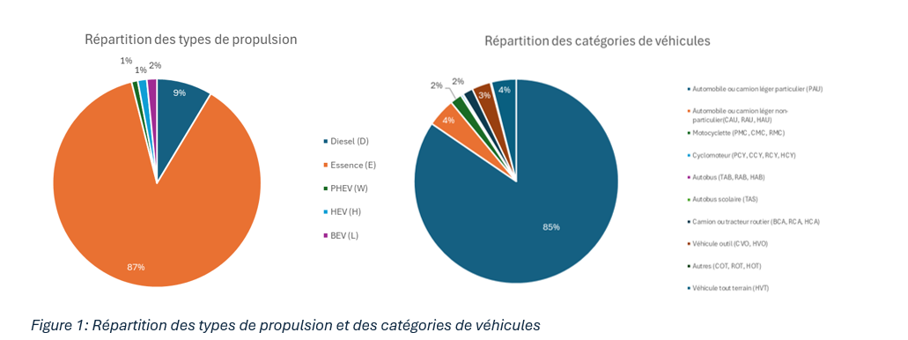
Figure 1: Répartition de la flotte par catégorie de propulsion et de véhicules en 2022

Voici en détails le nombre de véhicules présents pour chaque catégorie et propulsion.
Tableau 1: détails de la composition de la flotte

Détails par type de propulsion

Véhicules électriques à batterie (BEV)
Il y a plus de 30000 véhicules électriques en circulation au Québec en 2022, dont la répartition par catégories est représentée ci-dessous. Ce sont principalement des flottes d’automobiles ou camions légers (personnels ou appartenant à un organisme/société). L’immatriculation des véhicules au cours du temps entre 2012 et 2022 est représentée sur le graphe de droite de la Figure 2, une année représentant la mise en circulation du véhicule Le modèle électrique le plus répandu est la Tesla Model 3, sortie en 2016, représentant 26% du parc des véhicules électriques en 2022.

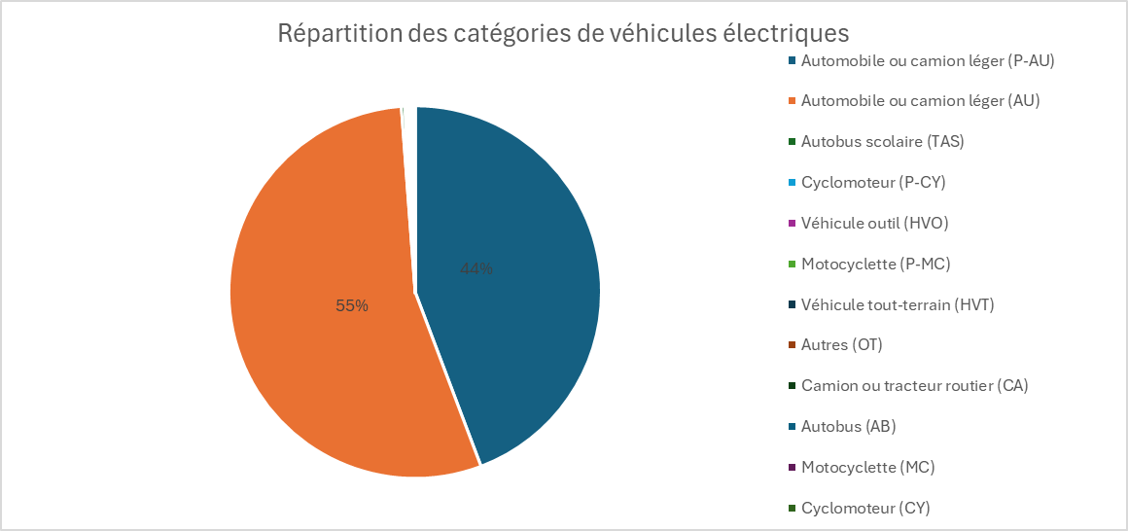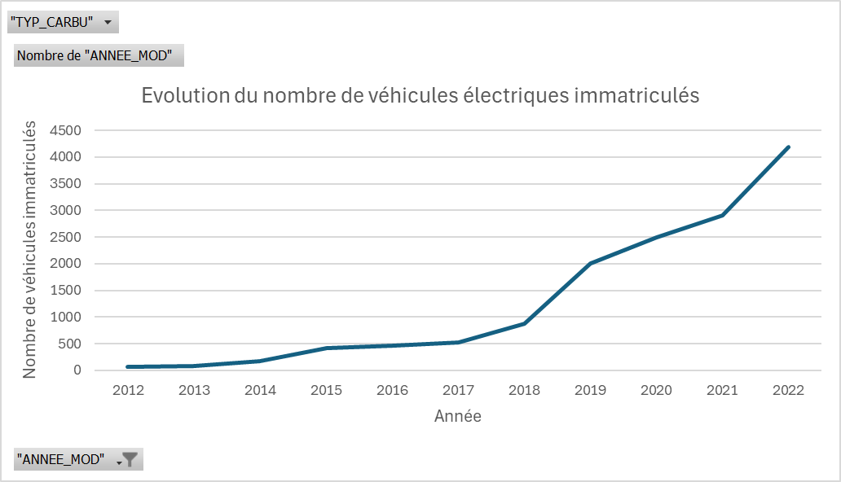
Figure 2: Composition et évolution de la flotte électrique entre 2014 et 2022
En presque 10 ans, la masse des véhicules électriques a augmenté de 450kg, passant de 1400 à 1850kg. Si cette tendance continue, les véhicules électriques devraient peser environ 2750kg en 2035.
Le nombre de véhicules électriques a fortement augmenté cette dernière décennie, probablement en partie grâce aux aides financières provinciales et fédérales mises en place (voir analyse plus bas).

Véhicules à Essence (ICEV G)

Le parc en 2022 était composé de plus de 880.000 véhicules à essence, le modèle le plus fréquent étant la Honda Civic, sortie en 2021, représentant 4.1% du parc ICEV-g en 2022.
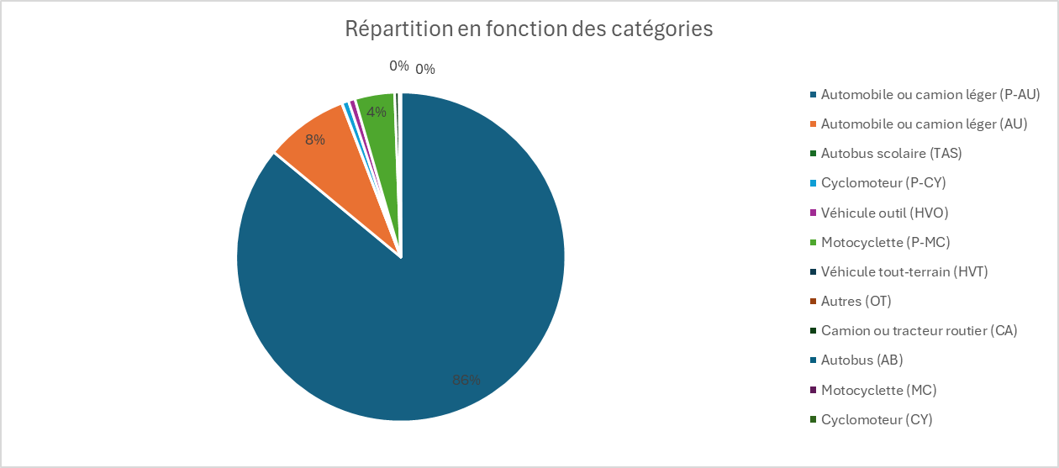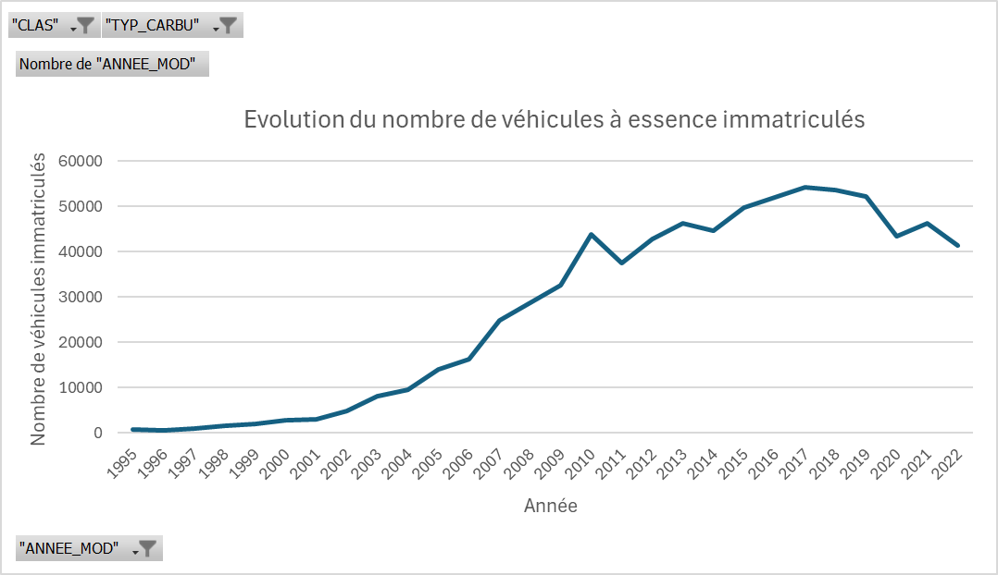
Figure 3: composition et évolution du parc de véhicules à essence entre 1995 et 2022
On observe également une forte hausse de la masse des véhicules, notamment du fait de l’augmentation significative du nombre de pick-up et de VUS dans le parc. Si la tendance continue, les véhicules particuliers à essence devraient peser plus de 1900kg en 2035, contre 1670 en 2022.

Véhicules diesel (ICEV D)
Il y a plus de 87.000 véhicules à diesel dans le parc québécois, le plus populaire étant la Volkswagen Jetta, sortie en 2016, représentant 15.3% du parc des ICEV-d en 2022.

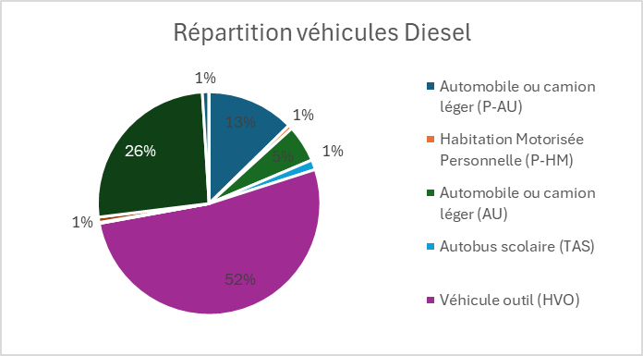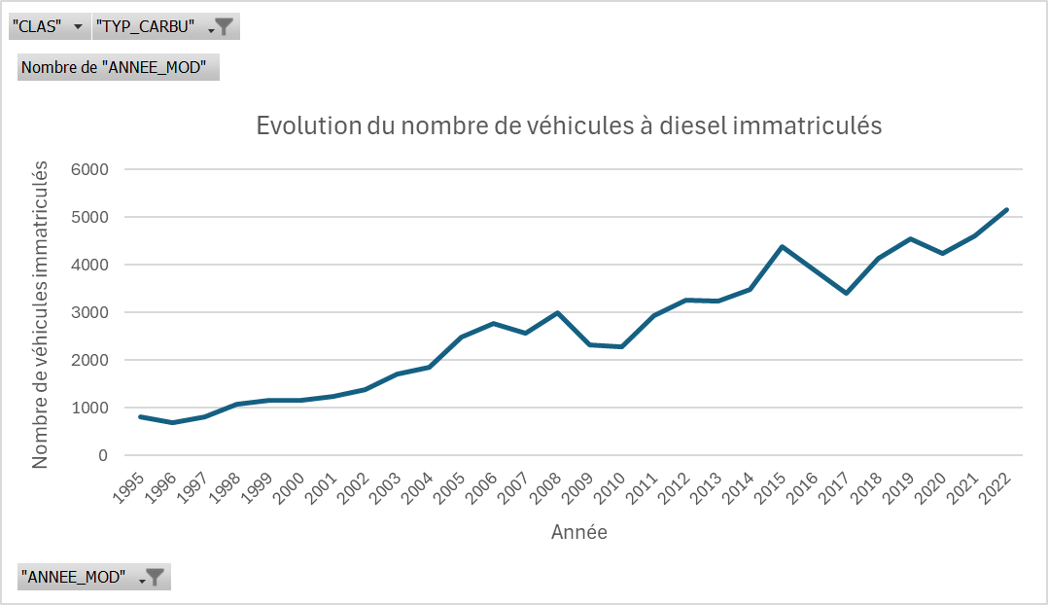
Figure 4: composition et évolution du parc de véhicules à diesel

Pour les véhicules à diesel, aucune tendance simple ne se dessine, bien que les véhicules particuliers aient vu leur masse globalement augmenter, de 2 tonnes en 2014 à près de 3 tonnes en 2022.

Véhicules hybrides rechargeables (PHEV)
Le parc compte environ 9600 véhicules hybrides rechargeables, le modèle le plus commun étant la Toyota Prius, représentant 17% du parc des PHEV en 2022.
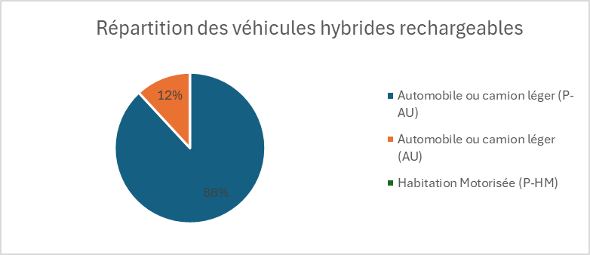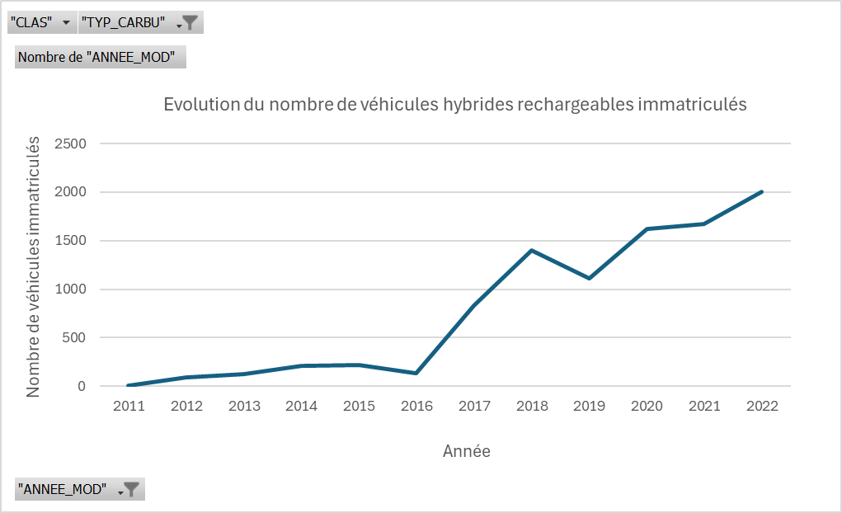
Figure 5: composition et évolution du parc hybride rechargeable

Véhicules hybrides non-rechargeables (HEV)

Le parc compte environ 14200 véhicules hybrides non-rechargeables, le modèle le plus fréquent étant la Toyota-Prius, représentant 17.3% du parc des HEV en 2022.
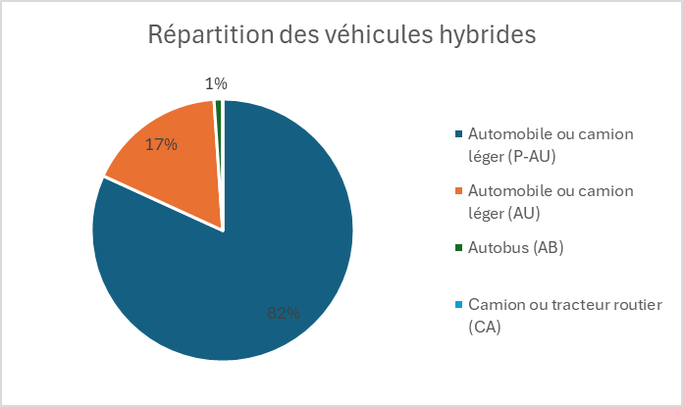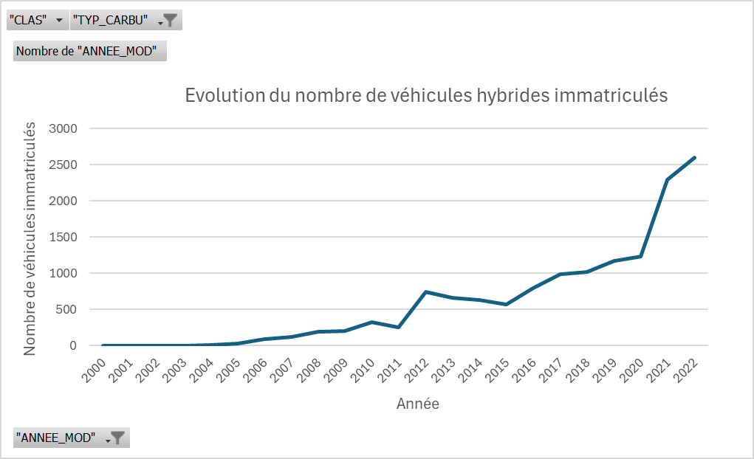
Figure 6: composition et évolution du parc hybride non-rechargeable
Si la tendance se poursuit, les véhicules hybrides particuliers devraient peser environ 2500kg en 2035.

Détails pour les véhicules particuliers

Véhicules particuliers électriques
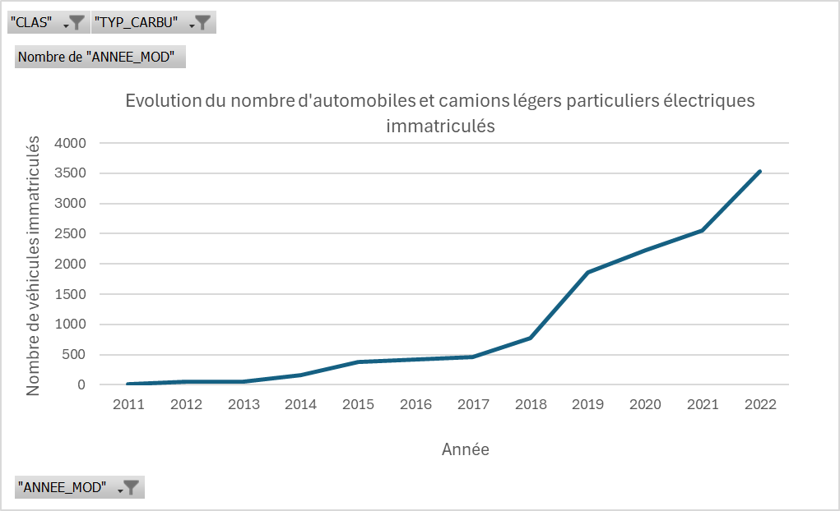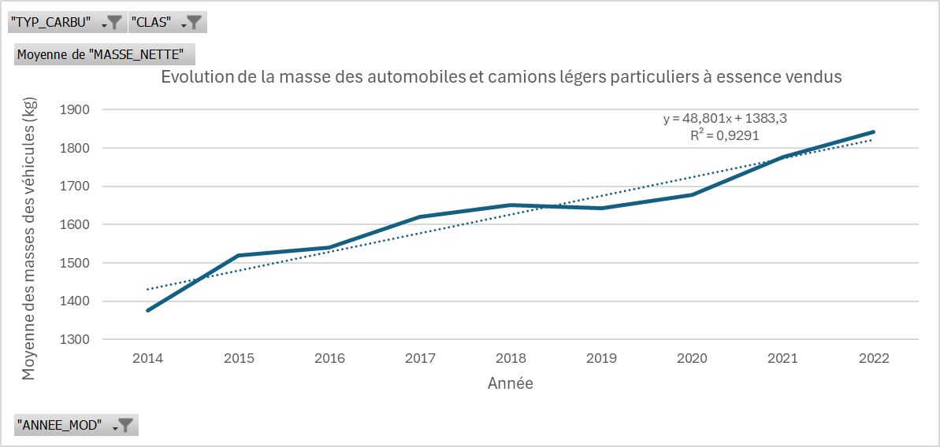
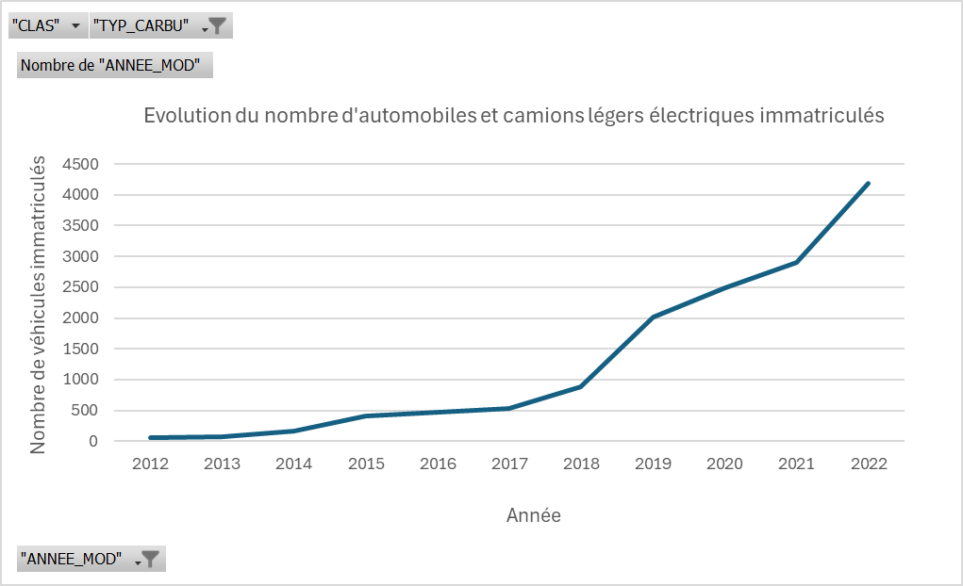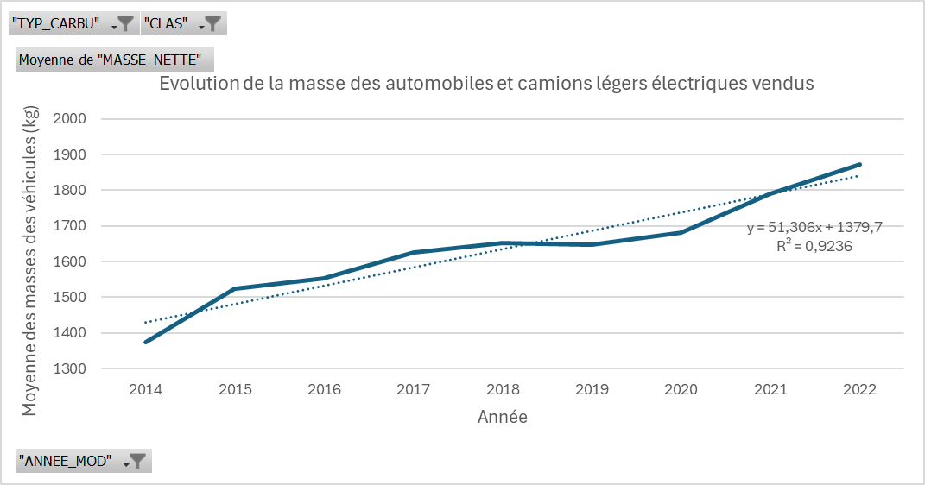
Figure 12: évolution de la composition et de la masse des véhicules légers électriques
En 2022, les véhicules légers particuliers électriques pesaient environ 1840kg, et devraient peser 2457kg en 2035 (augmentation de 133%), soit le poids d’une Tesla model X.

Véhicules particuliers à essence
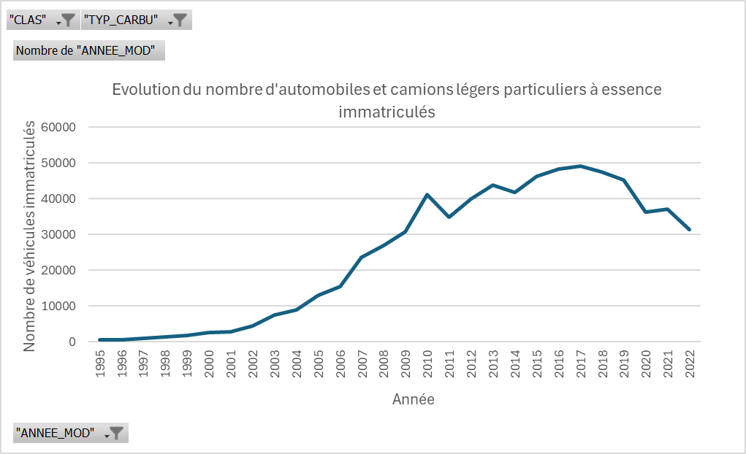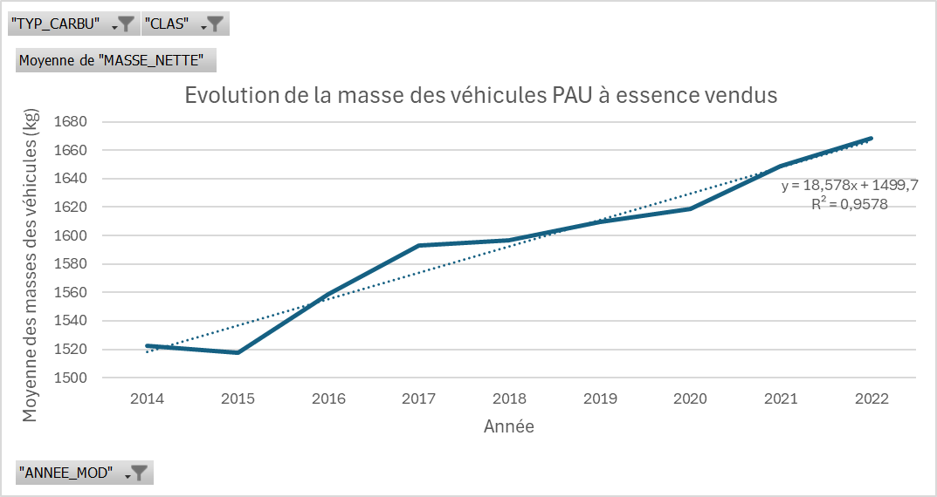
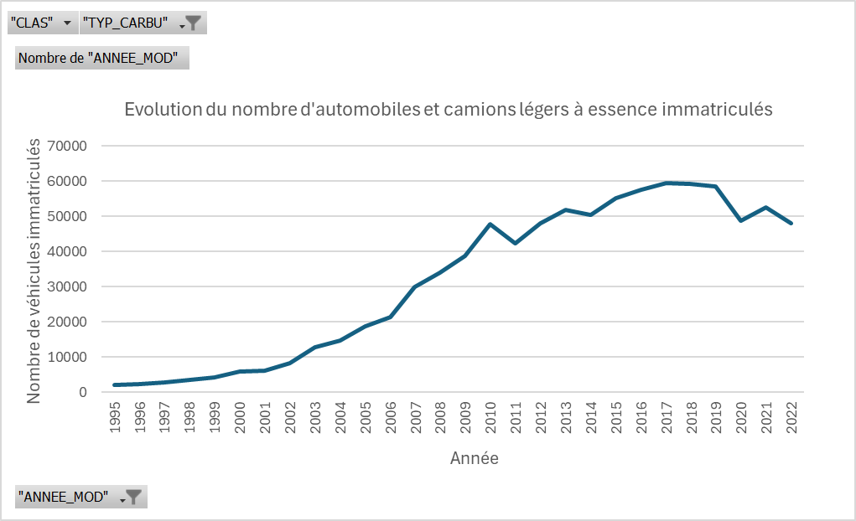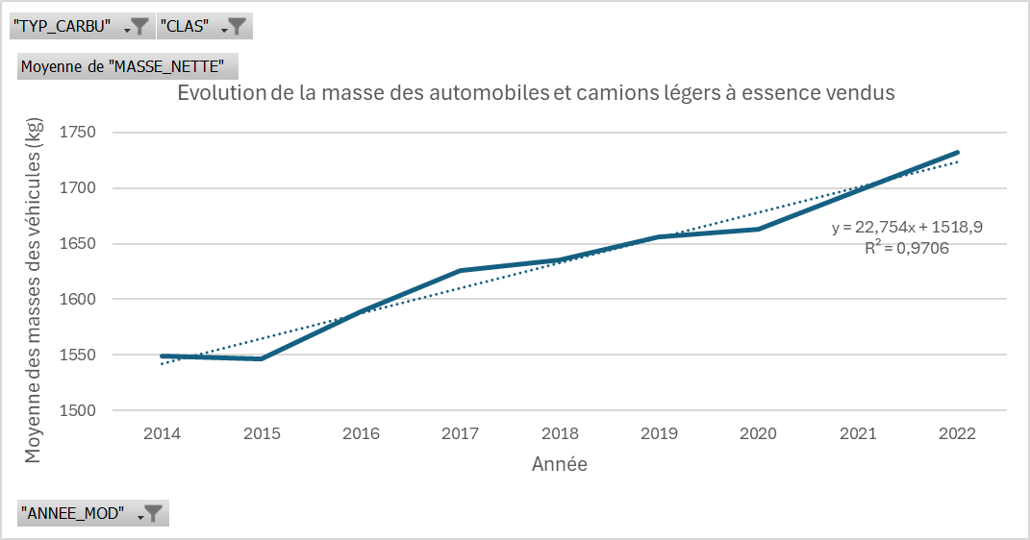
Figure 5: évolution de la composition et de la masse des véhicules légers à essence
Les véhicules légers particuliers à essence pèsent en moyenne 1660kg (2022) et devraient peser plus de 1900kg en 2035 (augmentation de 114%).

Véhicules particuliers hybrides non-rechargeables
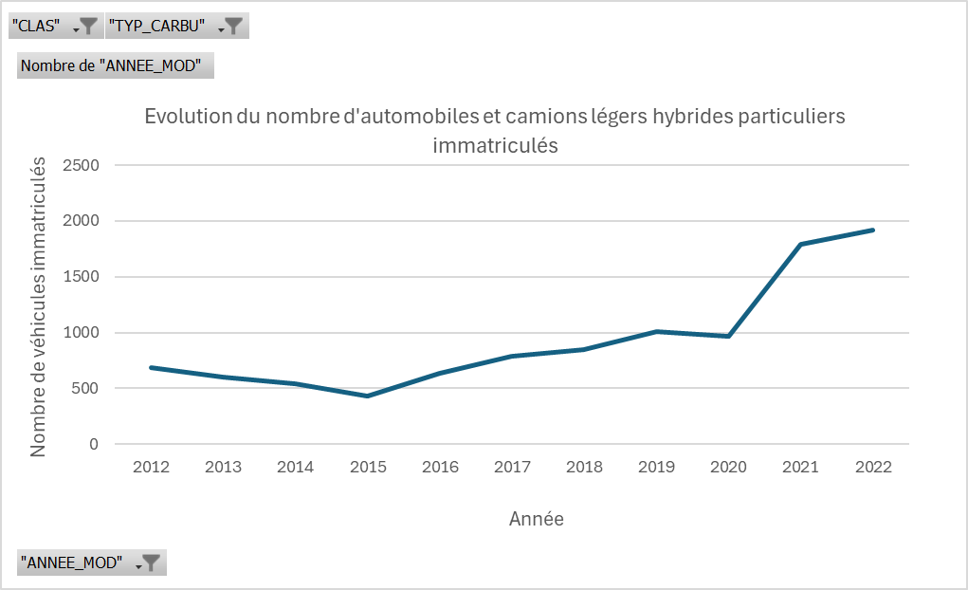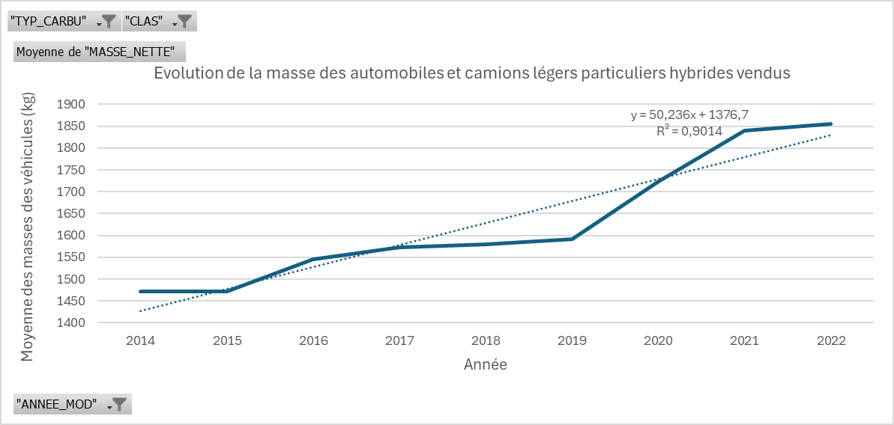
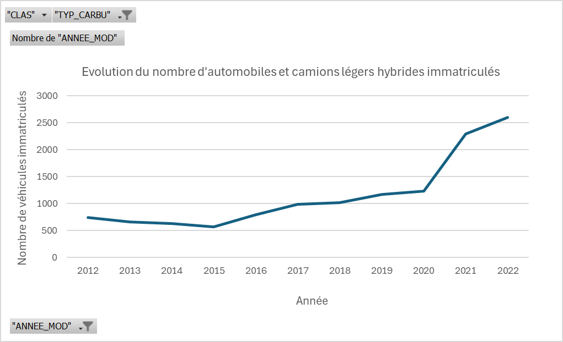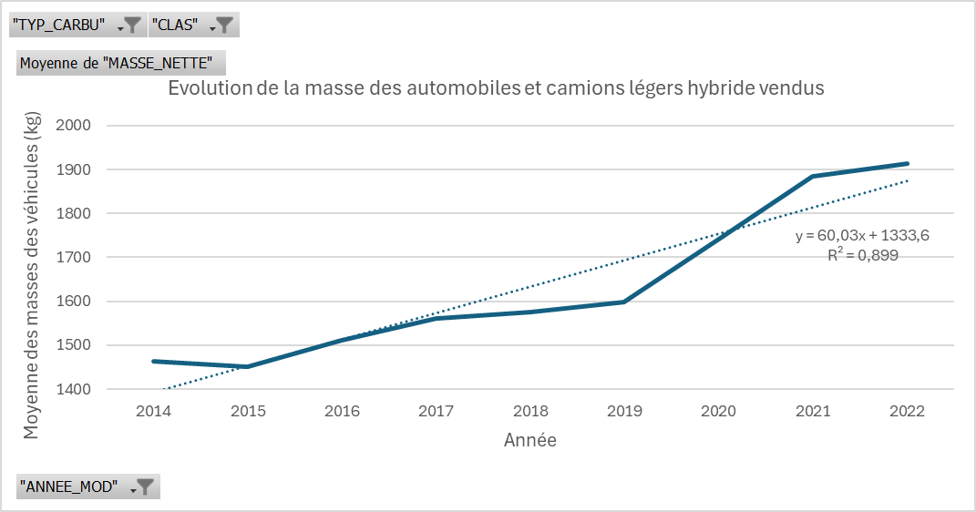
Figure 13: évolution de la composition et de la masse des véhicules hybrides non-rechargeables
En 2022, les véhicules légers particuliers hybrides non-rechargeables pesaient 1850kg et devraient peser environ 2500kg en 2035 (augmentation de 135%).

Véhicules particuliers hybrides rechargeables
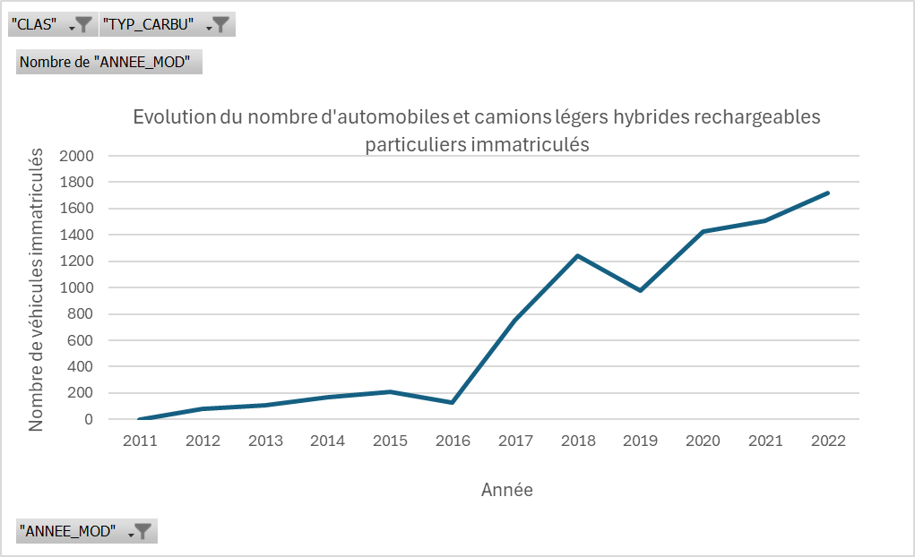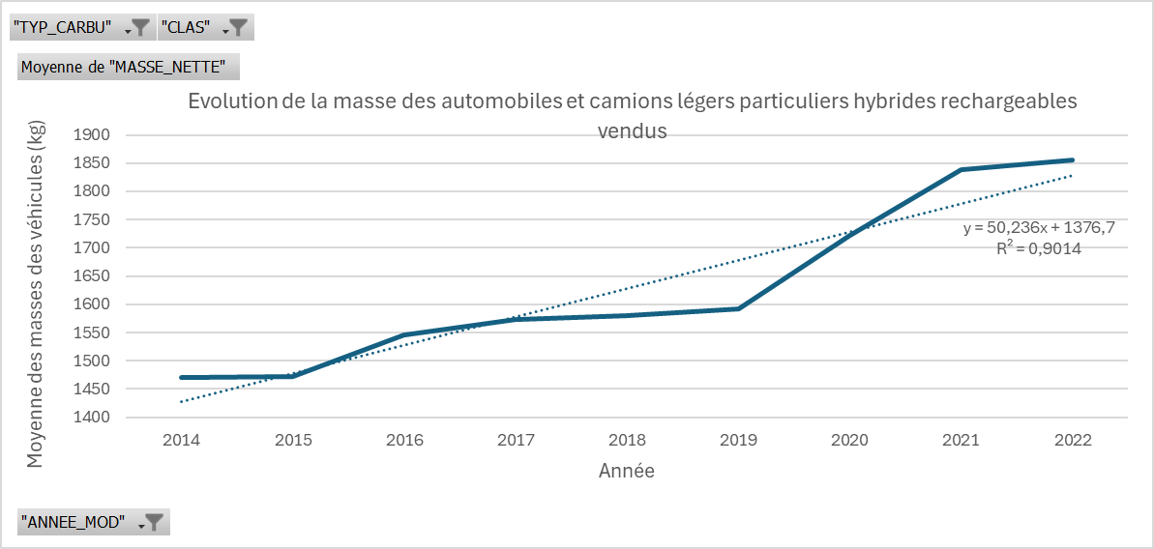
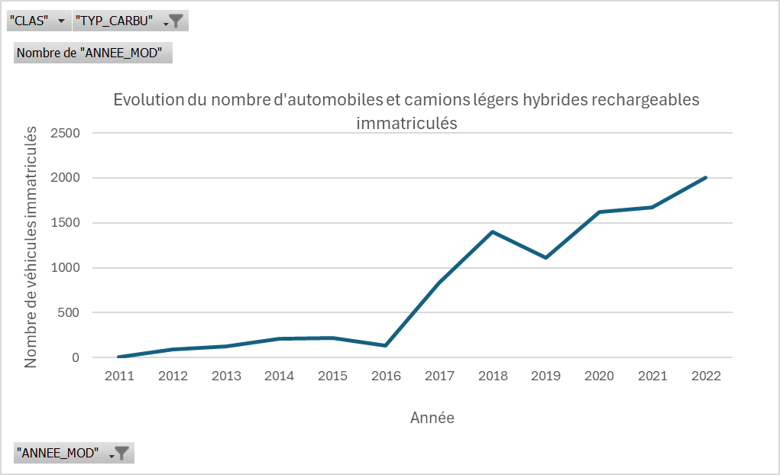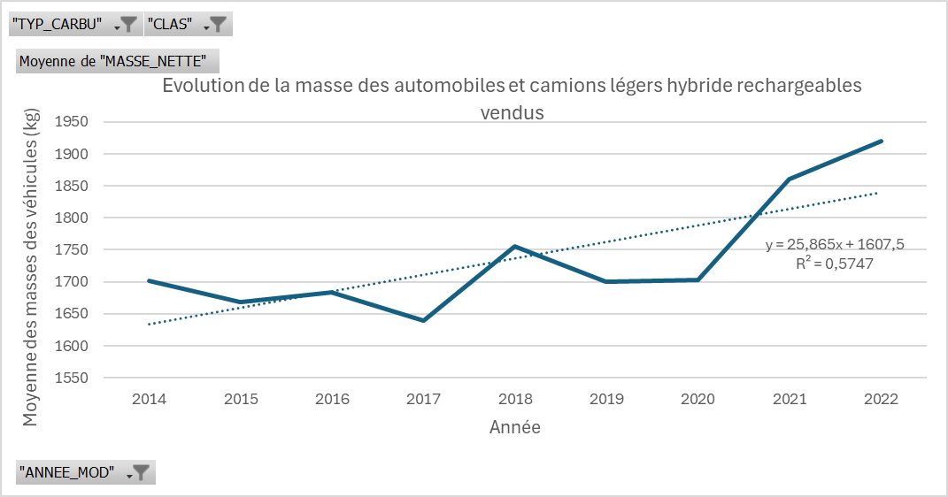
Figure 14: évolution de la composition et de la masse des véhicules hybrides rechargeables
En 2022, les véhicules légers particuliers hybrides rechargeables pesaient 1900kg et devraient peser environ 2150kg en 2035 (augmentation de 113%), soit le poids d’une Toyota Rav4 prime.

Véhicules particuliers à diesel
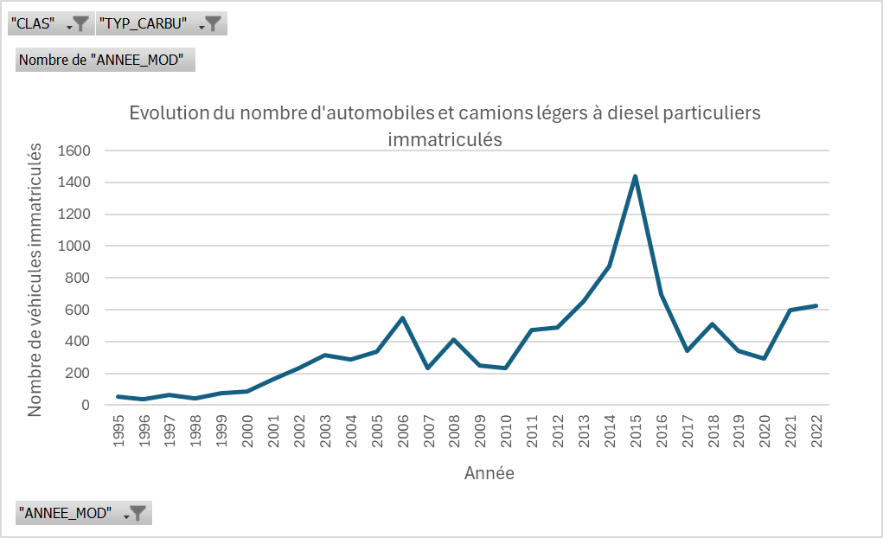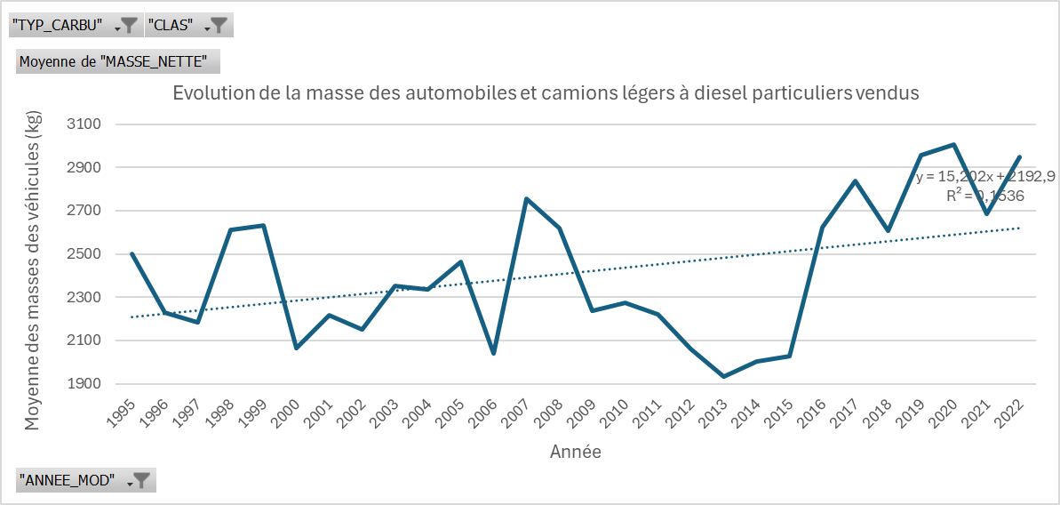
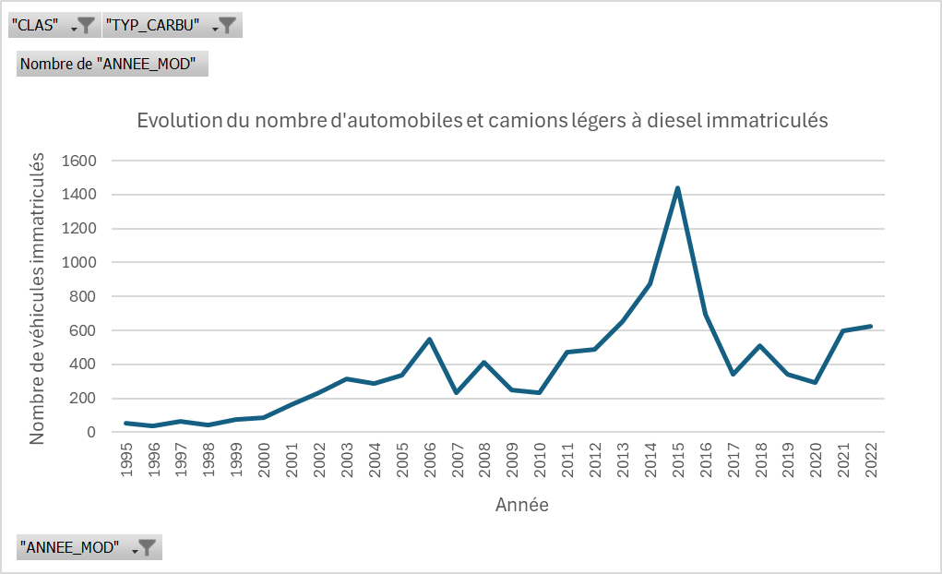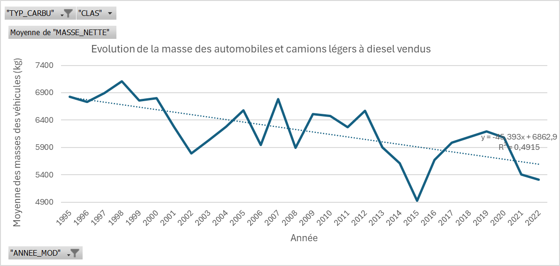
Figure 15: évolution de la composition et de la masse des véhicules diesel

En 2022, les véhicules légers particuliers à diesel pesaient 2900kg et devraient peser environ 4500kg en 2035, soit le poids d’une Ford F-450 Super Duty (augmentation de 155%).

Parc de véhicules et taux d’électrification par taille de municipalités au Québec
D’après l’institut de la statistique du Québec, la province est constituée d’environ 1200 municipalités de tailles très variées. Voici une représentation de la répartition des communes en fonction de leur taille (nombre d’habitants) :
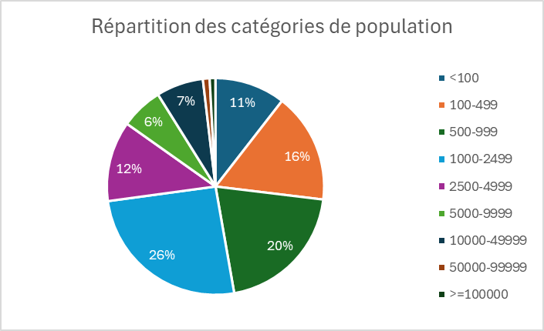
Figure 66: répartition des communes en fonction de leur nombre d'habitant
Source : statistiques municipalités au Québec
Comparons l’électrification des flottes suivant le nombre d’habitants dans une commune.
Nombre de véhicules immatriculés par catégorie de commune :
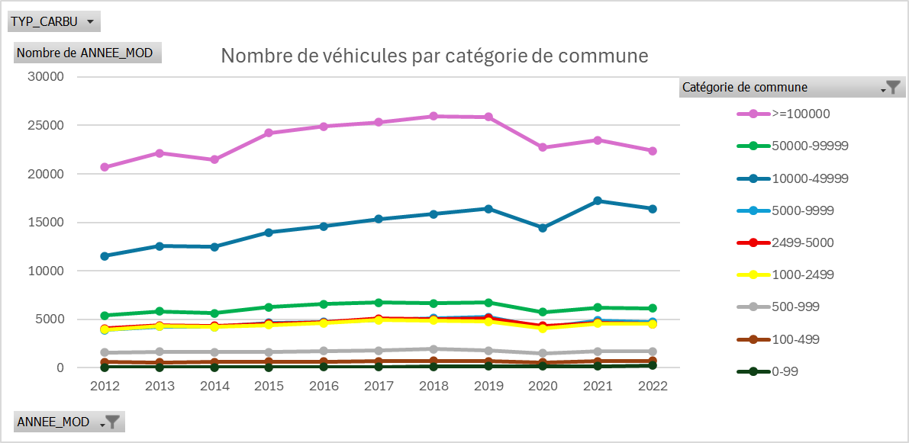
Figure 77: évolution du nombre de véhicules immatriculés par catégorie de communes

Nombre de véhicules électriques :
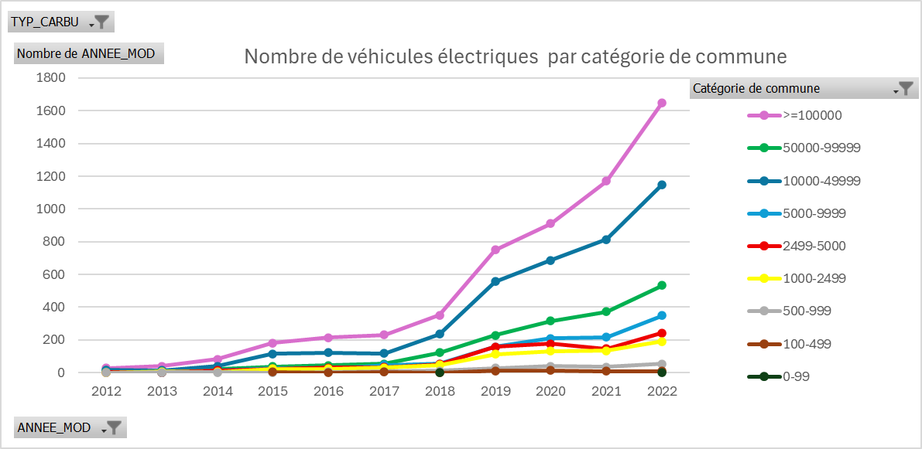
Figure 88: évolution du nombre de véhicules électriques par catégorie de communes

Nombre de véhicules à essence par catégorie de commune :
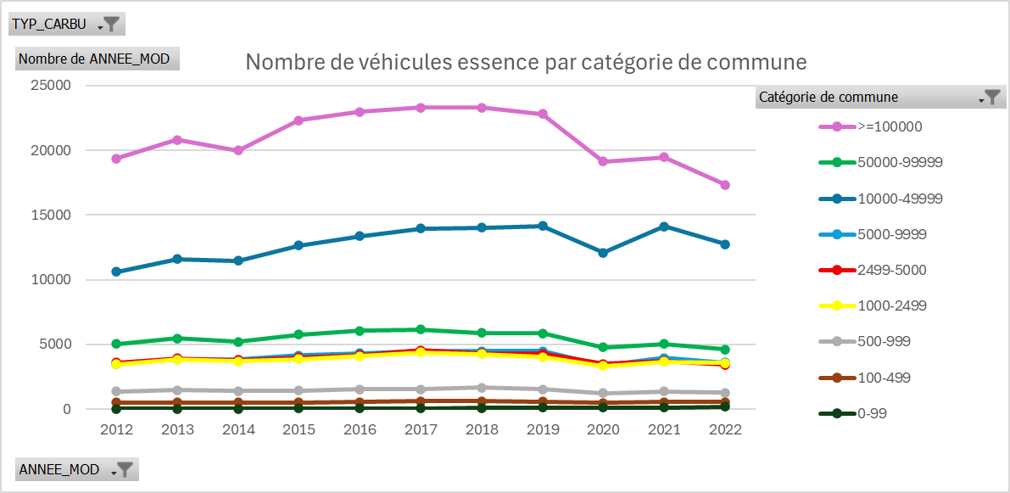
Figure 99: évolution du nombre de véhicules à essence par catégorie de communes

Il est intéressant d’étudier le nombre de véhicules pour 10.000 habitants pour chaque catégorie de communes.
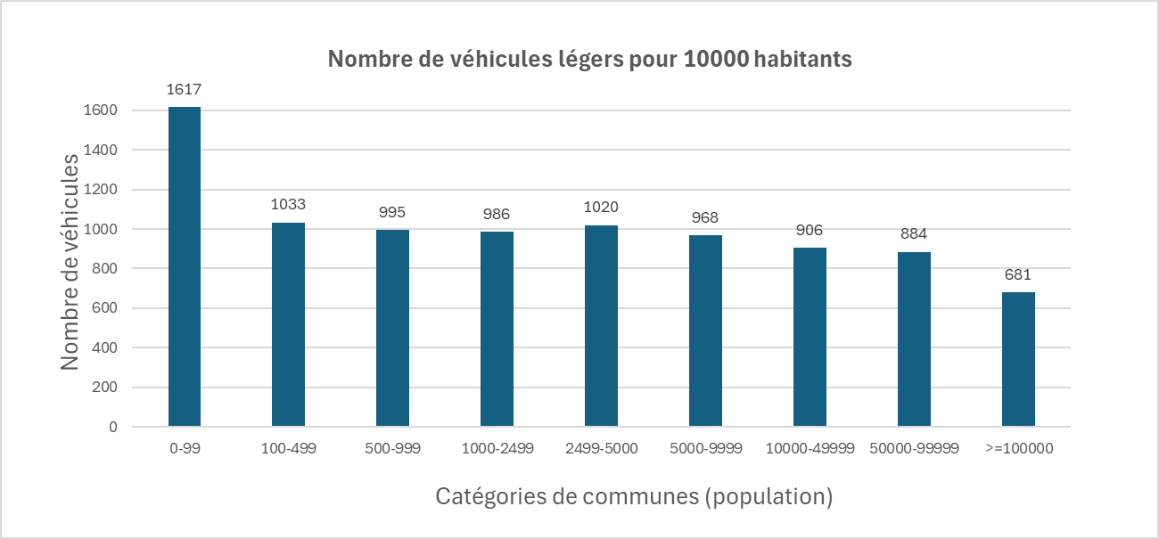
Figure 20: comparaison du nombre de véhicules légers pour 10000 habitants par catégories de communes
Voici le même comparatif, mais prenant en compte seulement les véhicules légers électriques.
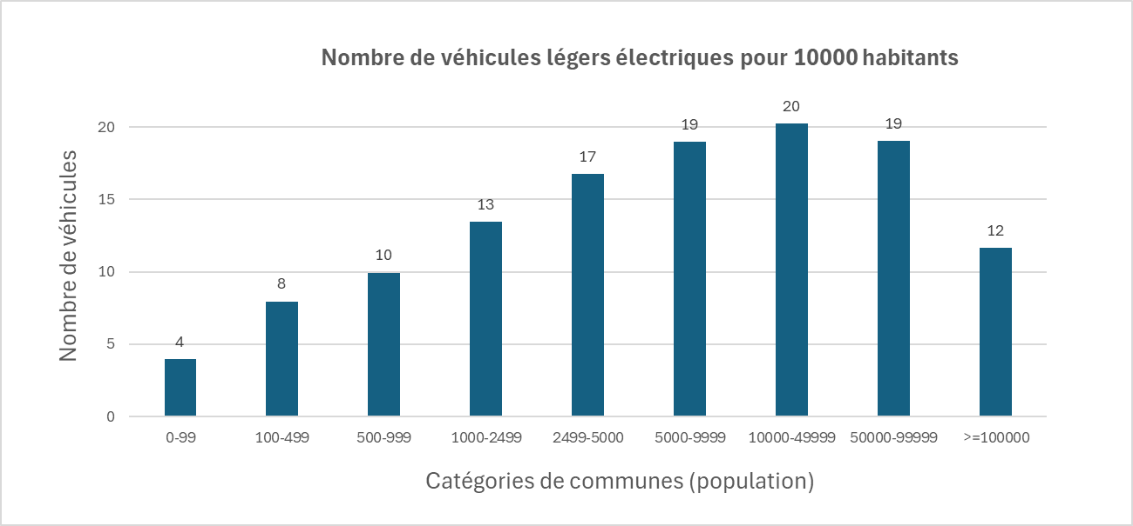
Figure 21: Comparaison du taux d'électrification par catégorie de communes

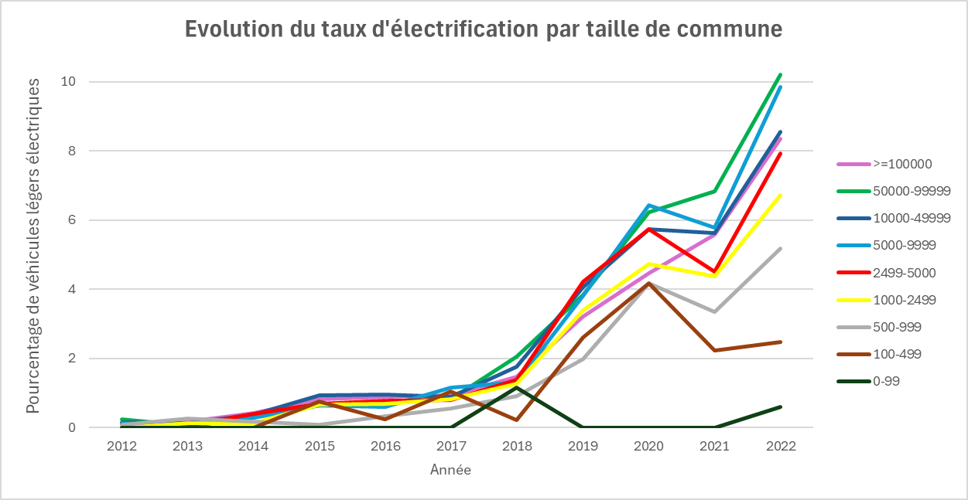
Figure 22: évolution du taux d'électrification par catégories de communes

Le taux d’électrification dans les grandes villes est relativement élevé car elles possèdent davantage de bornes de recharge publiques que les petites villes. De plus, les habitants vivant dans ces grandes communes sont peut-être plus incités à investir dans un véhicule électrique par certaines restrictions sur les véhicules thermiques ou avec la mise en place de zones à faible émission. La population peut également être davantage sensibilisée à la transition énergétique. En revanche, les habitants des municipalités moins peuplées ont moins d’infrastructures de recharge, moins d’options alternatives (transports en commun moins développés), et leur lieu de vie étant plus isolé, ils nécessitent probablement un véhicule avec une autonomie importante, d’où l’intérêt pour les véhicules thermiques.
Il serait donc recommandé pour les petites et moyennes communes d’accélérer la transition en incitant l’achat de véhicules électriques, par exemple à l’aide de subventions sur l’achat et l’installation de bornes de recharge.

Bornes de recharges de véhicules électriques au Québec

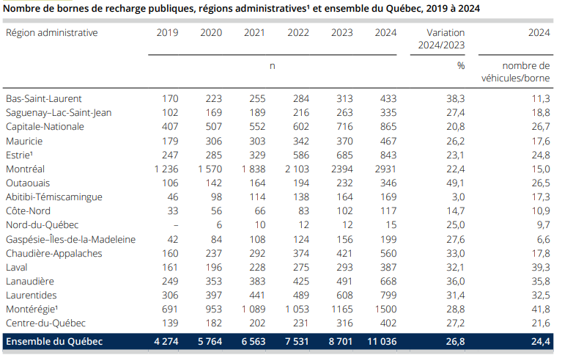
Figure 23 : Nombre de bornes de recharges publiques par régions administratives
https ://statistique.quebec.ca/fr/fichier/panorama-des-regions-du-quebec-edition-2024.pdf
Il existe trois types de bornes de recharge : niveau 1, 2 et 3, à respectivement 120V, 240V et 400V. 90% des recharges de véhicules électriques ont lieu sur une borne privée au le lieu de résidence ou de travail.

Mesures et objectifs d’électrification du Québec
Québec a pour objectif la neutralité carbone d’ici 2050. Le transport représentant 43% des émissions, l’électrification des flottes est une solution envisageable. Pour cela, les institutions ont mis en place des aides financières pour inciter les ménages et municipalités à investir dans des véhicules électriques. Aucune aide ne provient des municipalités elles-mêmes.
Les objectifs des parts de vente de véhicules électriques sont relevés dans le tableau suivant :
Tableau 2: Objectifs d'électrification pour la prochaine décennie
 | 2026 | 2030 | 2035
Québec | 17.5% | 77.5% | 100%
Canada | 20% | 60% | 100%

Voici les différentes aides mises en place :
- Le programme Roulez Vert - Provincial
Le programme Roulez Vert offre des subventions aux personnes désirant passer à l’électrique. Depuis 2012, il finance jusqu’à 4.000$ à l’achat d’un véhicule neuf électrique et jusqu’à 2.000$ pour l’achat d’un véhicule hybride rechargeable neuf. Depuis 2017, il propose aussi des subventions à l’achat de véhicules électriques d’occasion (jusqu’à 2.000$). 600$ sont également offerts à l’installation d’une borne de recharge à domicile (prix de base : entre 1300 et 2500$ en fonction de la borne et du lieu d’installation).
https://www.quebec.ca/transports/transport-electrique/aide-financiere-vehicule-electrique/programme-roulez-vert

- Le programme iVZE – Fédéral
Lancé en 2019, le programme iVZE est un programme fédéral lancé par Transport Canada qui offre une subvention à tout citoyen achetant un véhicule électrique, à hauteur de 5.000$ pour un véhicule électrique neuf ou un véhicule hybride rechargeable. Le maximum était de 1 subvention par individu, 10 par société, et 50 pour les entreprises d’autopartage. Cette aide est cumulable avec le programme provincial Roulez Vert.
Fin janvier 2025, le programme a été arrêté par épuisement du fonds. Aujourd’hui, aucune aide fédérale n’est attribuée pour l’achat d’un véhicule électrique neuf.

Les évolutions des ventes des véhicules électriques sont les suivantes :
- A l’échelle nationale, plus de 546 000 véhicules ont été vendus en bénéficiant de cette aide. La part des ventes de véhicules électriques est passée de 0.6% en 2019 à 3.8% en 2025. En 2019, la part de véhicules électriques neufs achetés était de 0.6%, elle est montée à 13.7% en juillet 2024 puis redescendue à 9.7% en 2025 à la suite de l’interruption des aides.
- À l’échelle du Québec, près de 250 000 véhicules électriques sont en circulation en 2025, soit environ 5 % de la flotte totale. En 2019, les véhicules électriques représentaient environ 1.8 % des véhicules neufs immatriculés dans la province. Cette proportion a atteint un sommet de 36.7 % en 2022, puis s’est établie à 30.9 % en 2024. Toutefois, en 2025, la part des ventes neuves a chuté à environ 9–10 %, en raison de la réduction progressive des programmes financiers.

https://tc.canada.ca/fr/transport-routier/technologies-novatrices/vehicules-zero-emission/incitatifs-vehicules-zero-emission/vue-ensemble-programme
La Figure 23 montre le nombre de véhicules électriques vendus au Québec au cours du temps et indique l’arrivée des aides financières à l’achat de véhicules électriques. L’impact des aides sur les ventes n’est pas évident, notamment pour les aides mises en place en 2017 et 2020 qui ne montrent aucun changement conséquentiel des tendances de ventes.
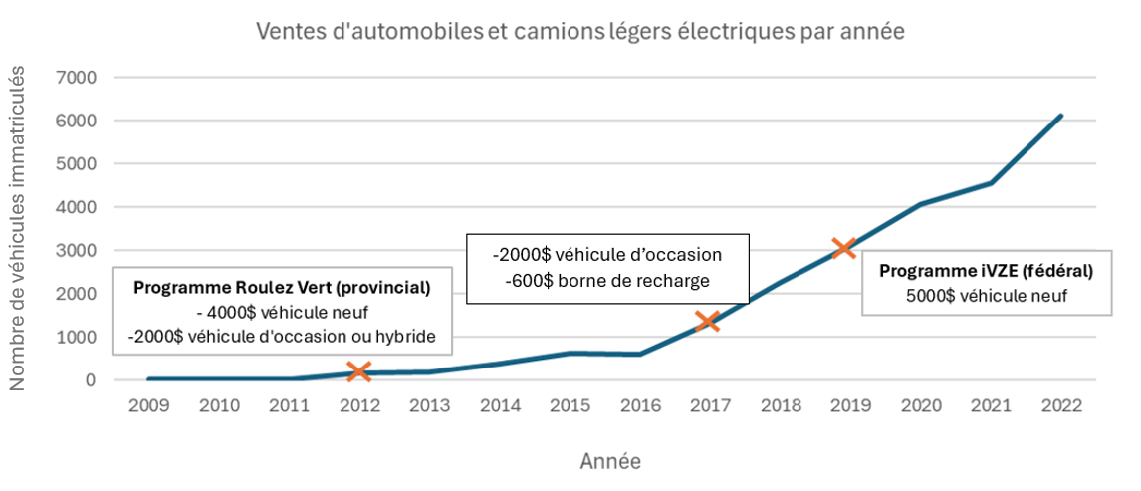
Figure 24 : évolution du nombre de véhicules électriques et hybrides immatriculés au Québec
- 2009-2016 : ventes faibles – offre limitée de modèles, technologie encore récente, très peu de d’infrastructures de recharge, pas de subventions pour l’achat de modèle électrique
- 2016-2020 : popularisation des modèles plus abordables (Chevrolet Volt, Nissan Leaf), développement du programme Roulez Vert

Eléments favorisant l’électrification aujourd’hui :
- Elargissement de l’offre : VUS, fourgonnettes, berlines…
- Meilleure autonomie des batteries (~400km)
- Accroissement du nombre de bornes de recharge rapides
- Hausse du prix de l’essence

Evolution des caractéristiques techniques des véhicules électriques :

Evolution de l’autonomie des véhicules électriques :
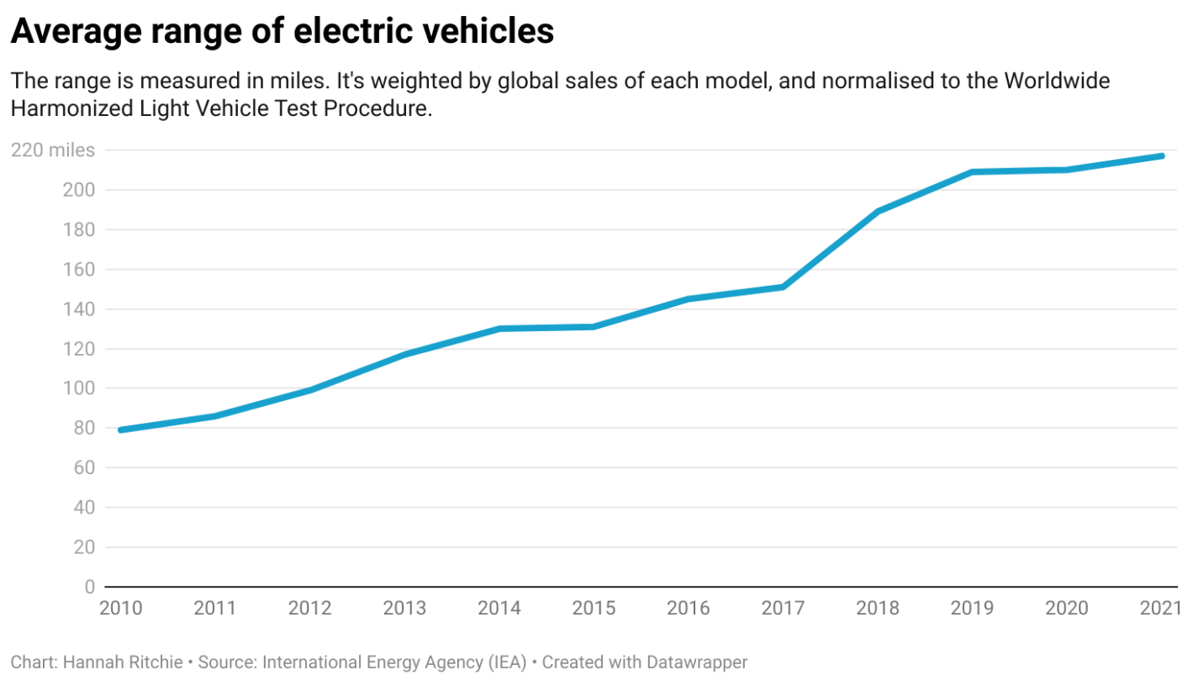
Figure 25: évolution de l'autonomie moyenne des batteries électriques
Source : https://www.sustainabilitybynumbers.com/p/electric-car-range
L’autonomie moyenne de la batterie des voitures électriques est passée de 130km en 2010 à plus de 350km en 2021.

Evolution de la capacité de la batterie des véhicules électriques
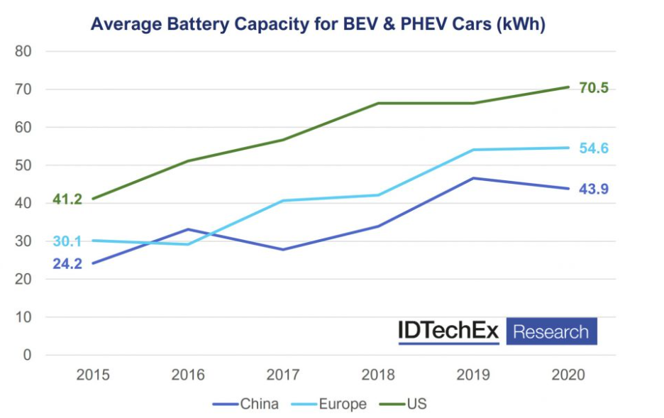
Figure 26 : évolution de la capacité moyenne des batteries pour différentes régions du monde
Source : https://www.innovationnewsnetwork.com/battery-material-demands-ev-batteries/15881/

Projection de cette capacité moyenne des batteries électriques pour le Québec :

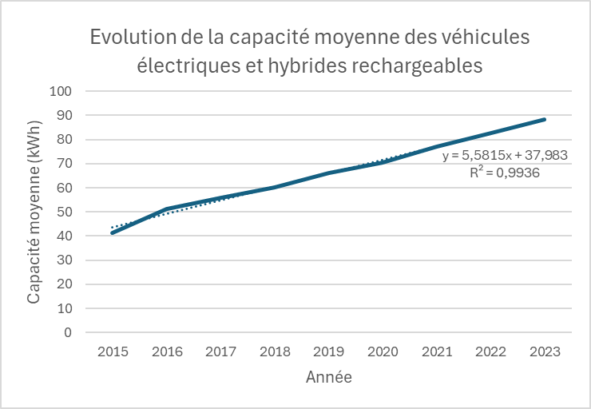
Figure 2107 : projection de la capacité moyenne des batteries pour 2023 au Québec

Evolution de la composition chimique des batteries des véhicules électriques

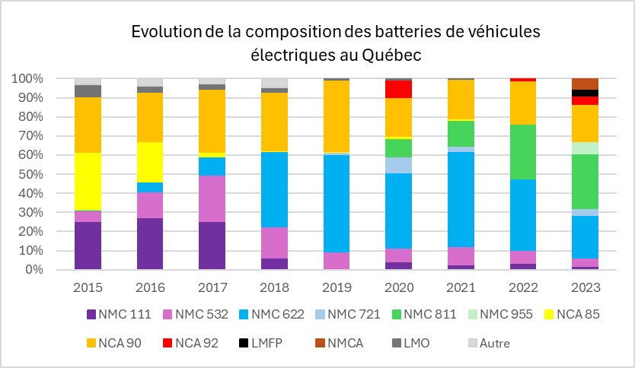
Figure 28: évolution de la composition chimique des batteries des véhicules électriques au Québec
Pour réaliser la figure 28, j’ai pris les données de la figure 11 du rapport IRENA qui représente les parts de toutes les chimies de batteries vendues dans le monde. Les batteries LFP étant actuellement majoritairement vendues en Asie, nous partirons que leur part du marché est négligeable au Québec.
Source : Rapport IRENA
D’après le même rapport IRENA, voici les densités énergétiques des différentes chimies de batteries sur le marché québécois :

Tableau 3: densités énergétiques des différentes chimies de batteries
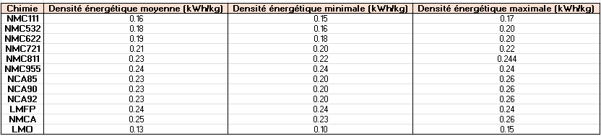

Evolution de la masse moyenne et de la chimie d’une batterie électrique
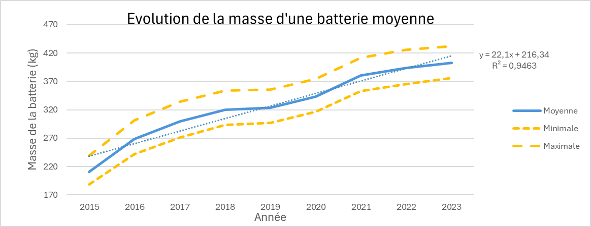
Figure 29 : évolution de la moyenne de la masse d'une batterie électrique
La figure 29 a été réalisée en pondérant la capacité énergétique moyenne de chaque chimie de batterie avec sa part dans le marché Québécois. La masse moyenne d’une batterie de véhicule électrique est de 400kg en 2023 et devrait atteindre 680 kg en 2035, soit une augmentation de 170%.

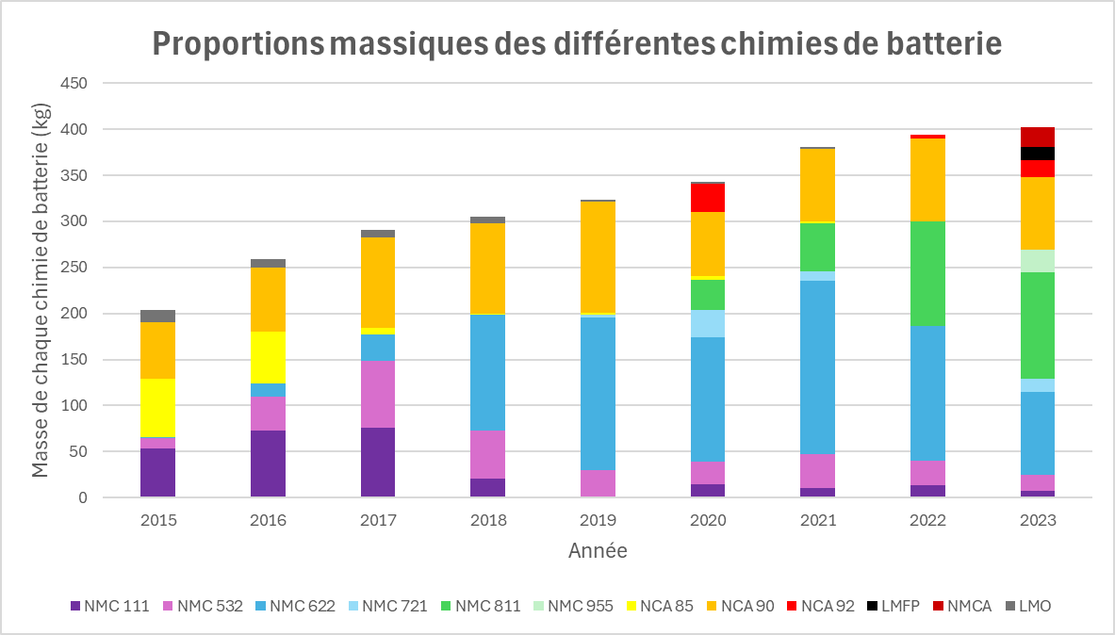
Figure 30: Composition massique d'une batterie électrique moyenne

Résultats de l’ACV
Les calculs d’ACV ont été réalisés sur le logiciel Activity-Browser (v2.11.2 utilisant Brightway2 v2.4.6), avec la méthode d’évaluation de l’impact Impact World +. Les résultats représentés seront au niveau midpoint : les impacts au changement climatique et à l’utilisation des ressources abiotiques ; et au niveau endpoint : les dommages à la qualité des écosystèmes et à santé humaine.
La base de données Ecoinvent 3.9.1 a été utilisée comme base de données d’inventaires de cycle de vie d’arrière-plan. Les évaluations statiques s’appuient sur cette base de données non modifiée, tandis que les évaluations rétrospectives et prospectives sont conduites en prospectivant ecoinvent avec l’outil python premise, en choisissant le modèle d’évaluation intégré (IAM) et les deux scénarios prospectifs suivants.
- SSP2-RCP19 : scénario suivant les objectifs des accords de Paris
- SSP2-Base : scénario dit « BAU » pour Business As Usual - les tendances actuelles se poursuivent dans le futur

Pour modéliser les véhicules hybrides, les conventions suivantes ont été choisies :
- Hybride rechargeable : fonctionne 50% du temps en électrique, et 50% en thermique
- Hybride non-rechargeable : fonctionne 10% du temps en électrique, et 90% en thermique

Résultats de l’ACV statique - mise en circulation en 2022

Voici les impacts sur cycle de vie des modèles les plus fréquents de chaque type de motopropulsion sur le réchauffement climatique, l’utilisation des ressources minérales, la qualité des écosystèmes et la santé humaine, par kilomètre parcouru. Cette analyse correspond aux véhicules mis en circulation au Québec en 2022.

- Comparaison par modèle de véhicules
Pour réaliser l’ACV statique, il faut représenter une part représentative de chaque type de motopropulsion. En classant les modèles les plus fréquents en circulation en 2022, on obtient le tableau suivant, représentant les modèles de voitures à étudier, avec leur part de marché :

Tableau 4: modèles à étudier avec leur part de marché
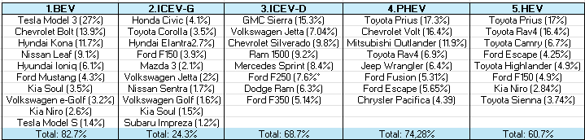

On remarque dans ce tableau que pour avoir un échantillon représentatif du parc des véhicules électriques, hybrides, et à diesel, il suffit de n’en étudier qu’une dizaine. En revanche, pour le parc de véhicule à essence, il est impossible de représenter une part de marché satisfaisante (il y a tellement de modèles différents qu’il faudrait en modéliser une centaine). Seuls une dizaine seront donc étudiés, mais leur masse pondérée est relativement proche de la masse moyenne de l’ensemble du parc de véhicule à essence, paramètre très important pour réaliser l’ACV de manière précise.

Véhicules électriques
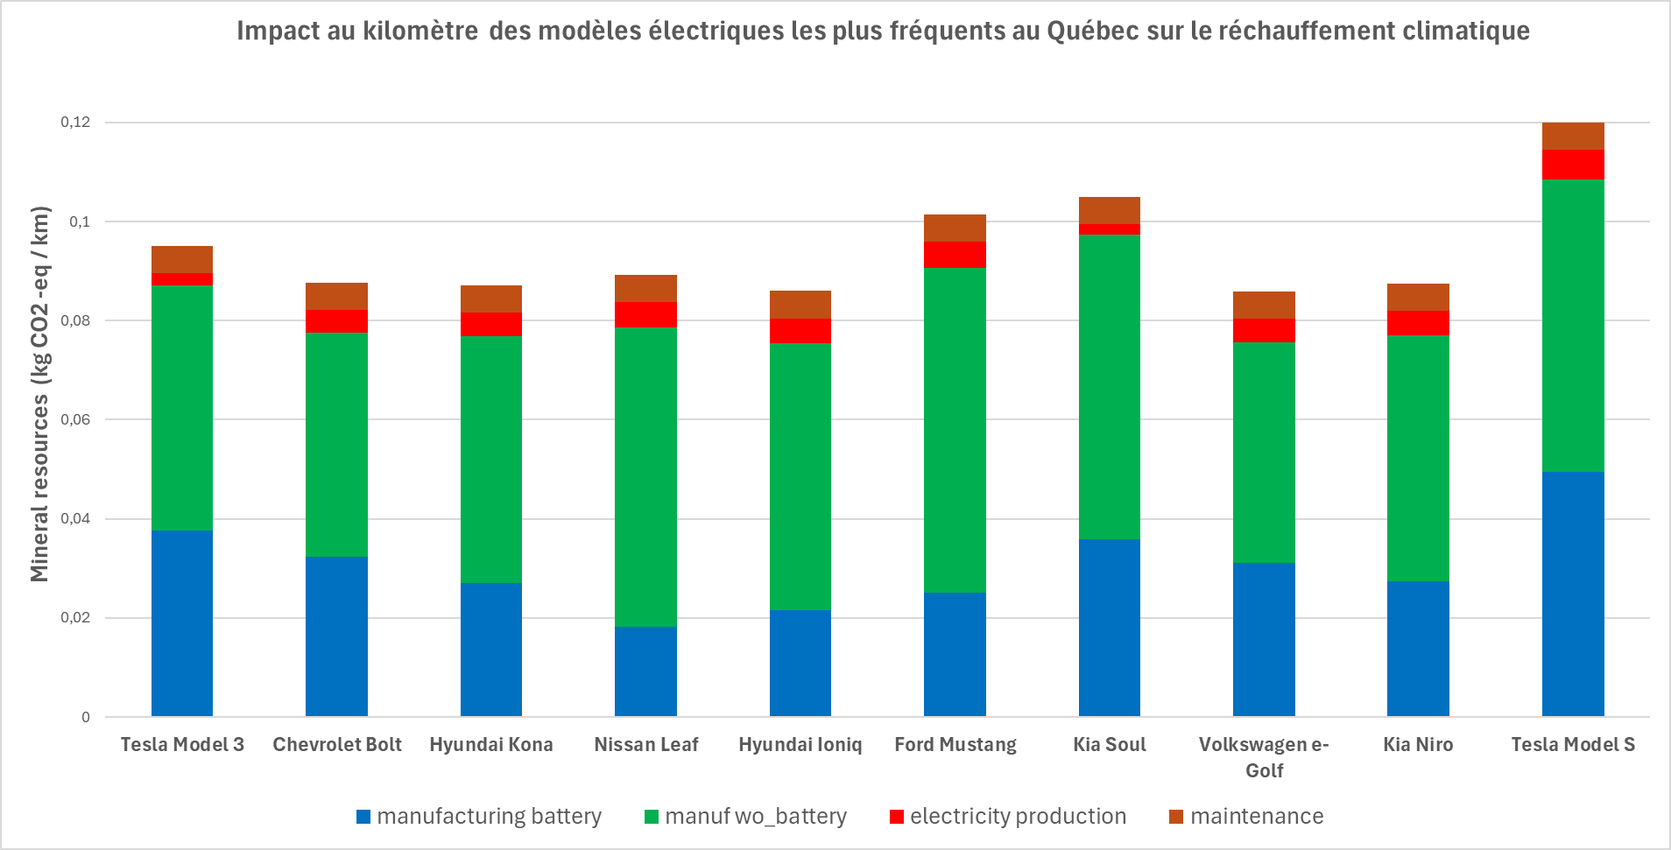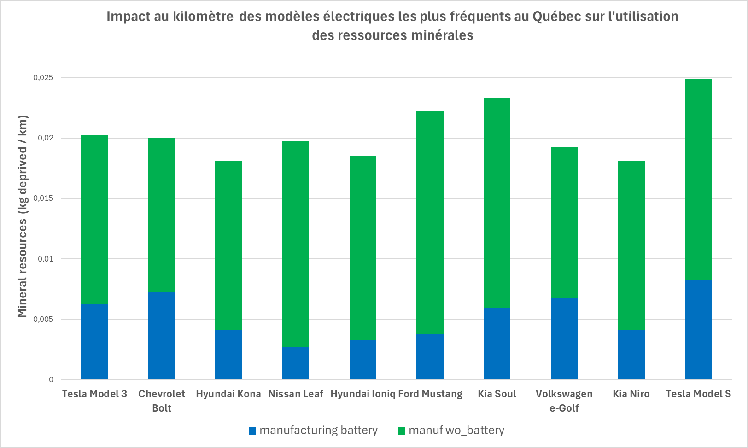
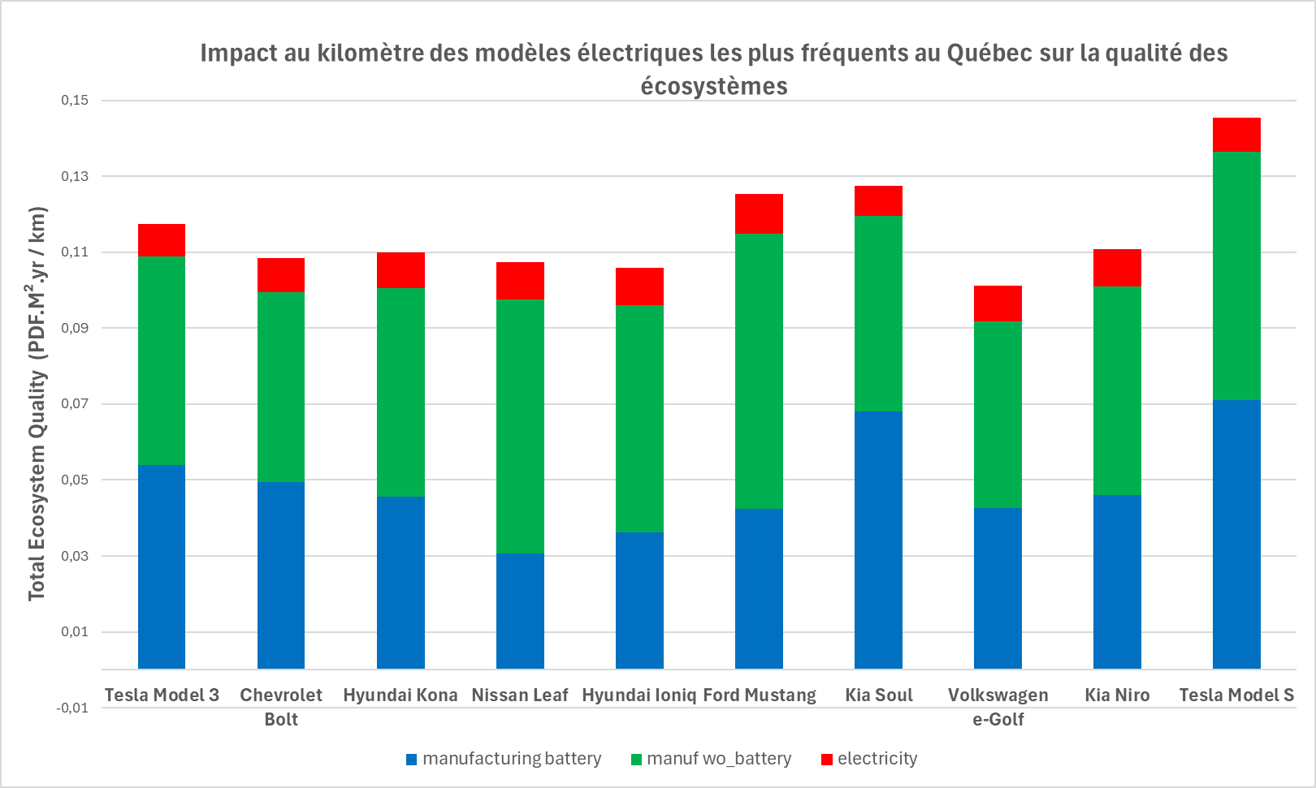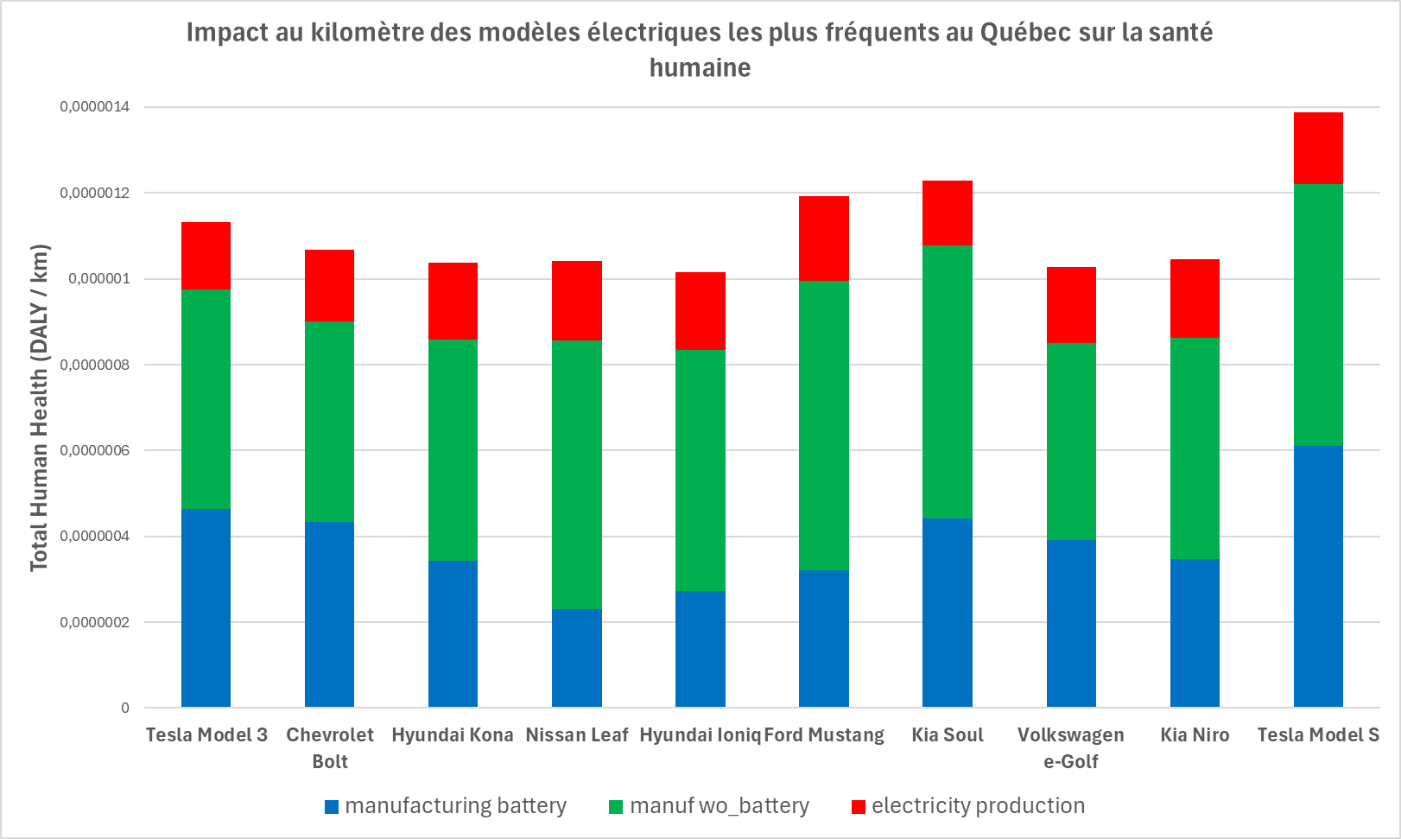
Figure 31 : impacts des modèles électriques les plus fréquents au Québec en 2022

Véhicules à essence :
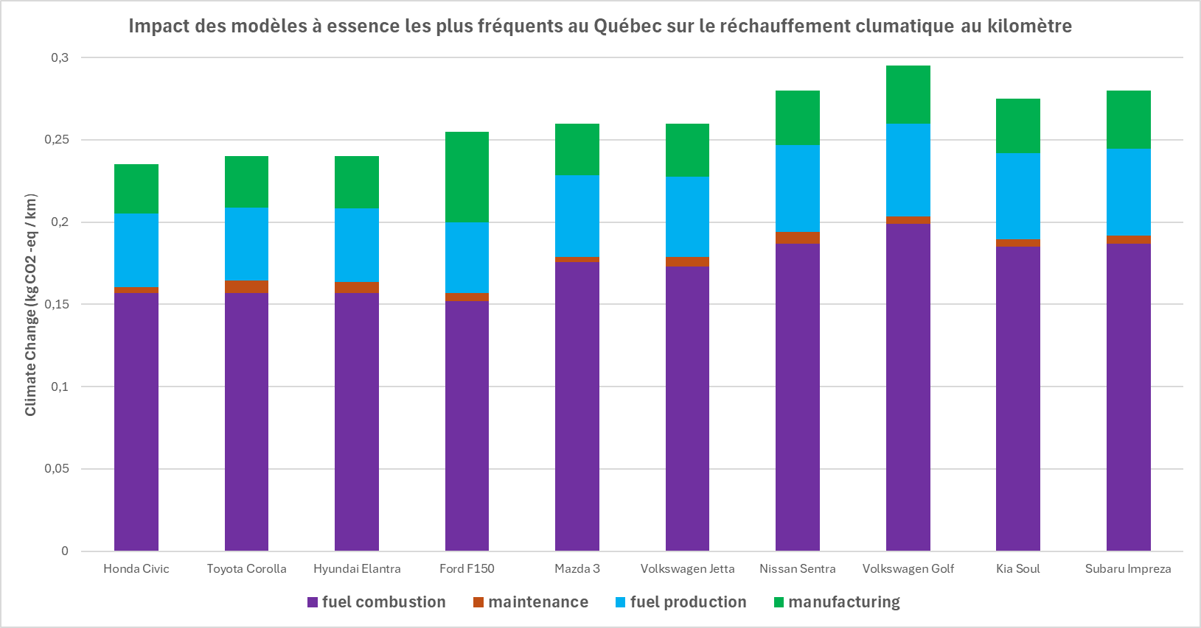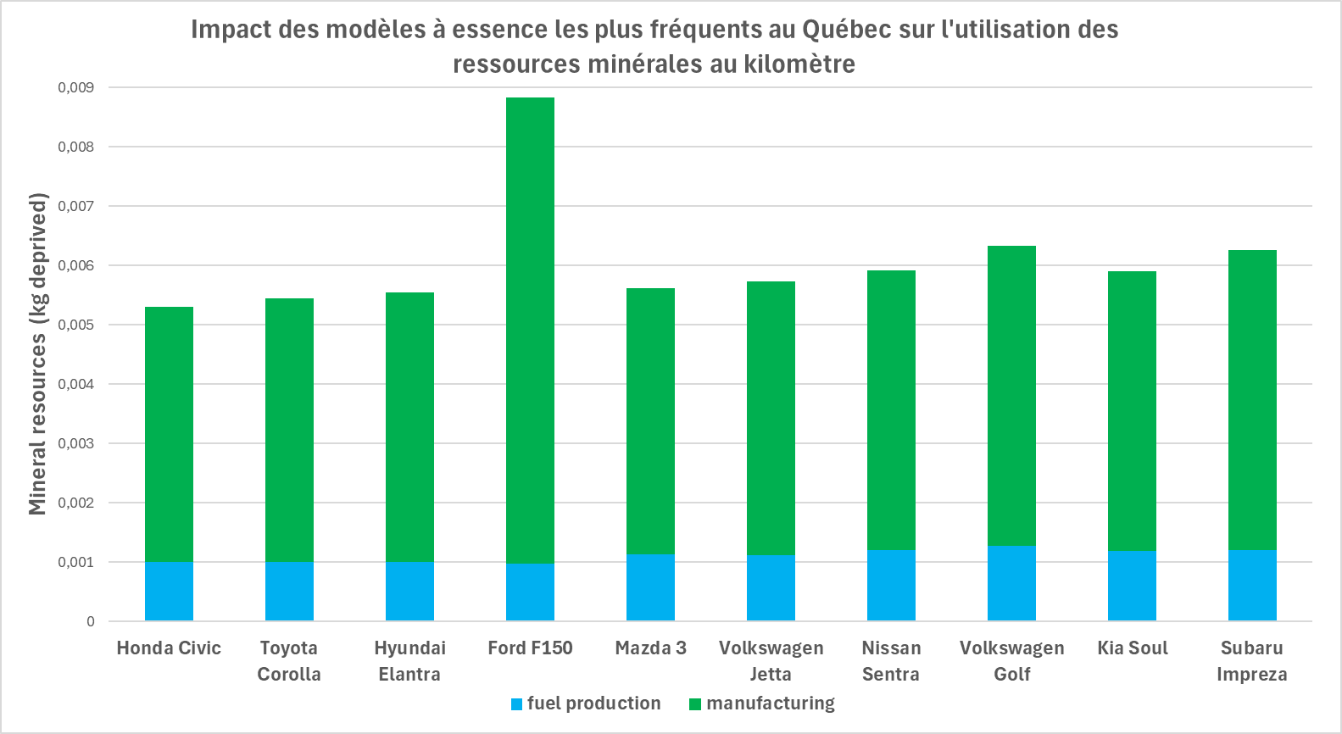
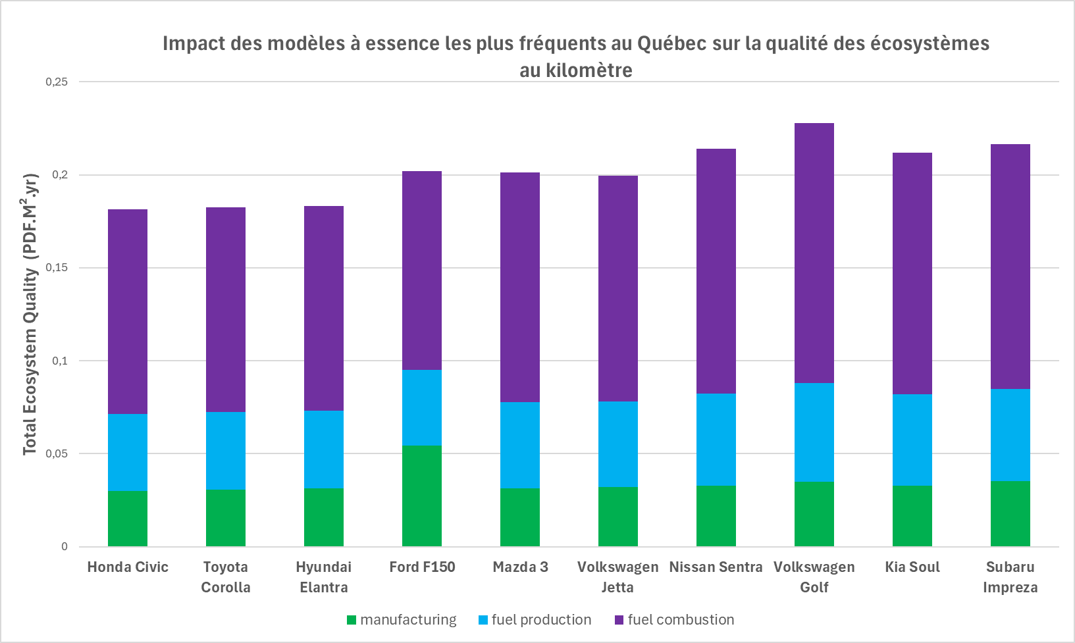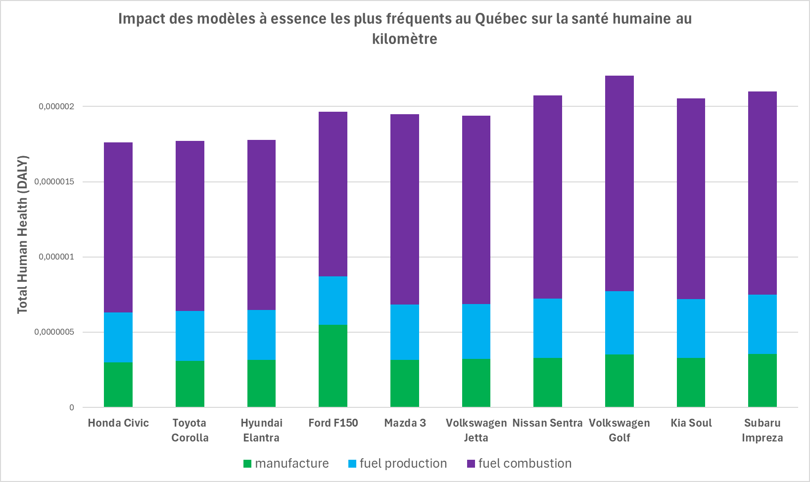
Figure 32 : impacts des modèles à essence les plus fréquents au Québec en 2022

Véhicules à diesel :
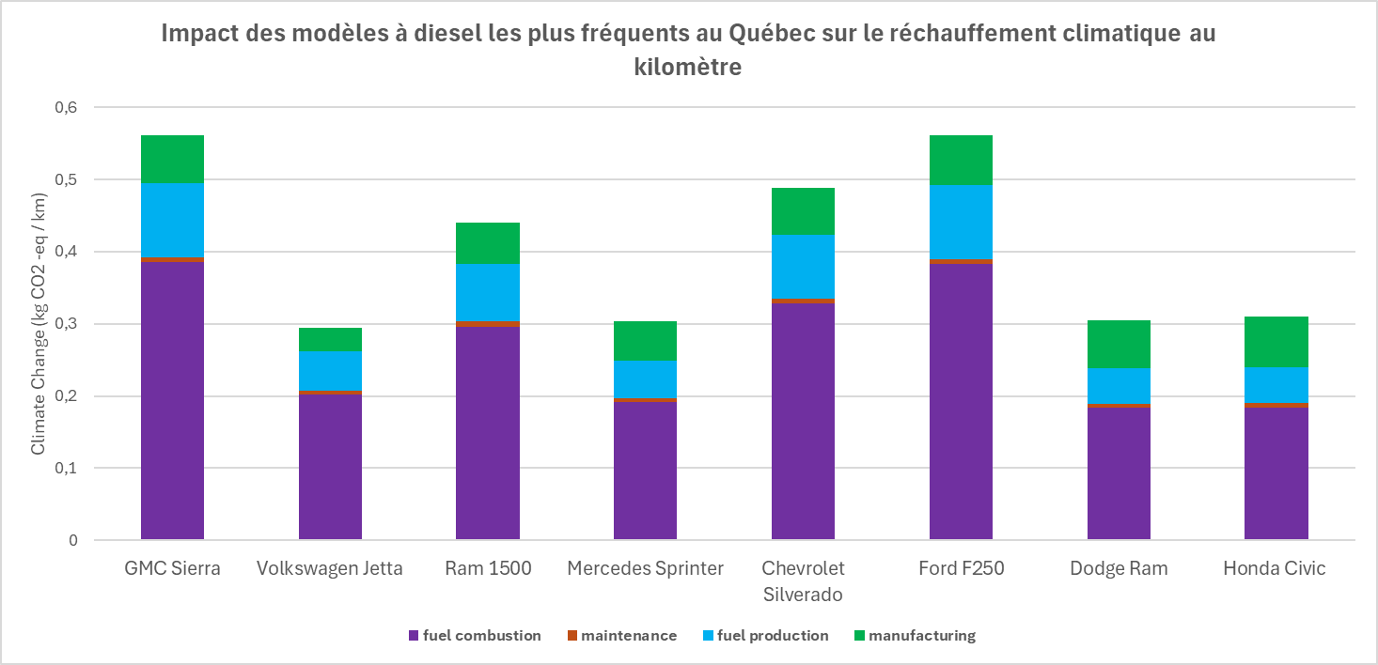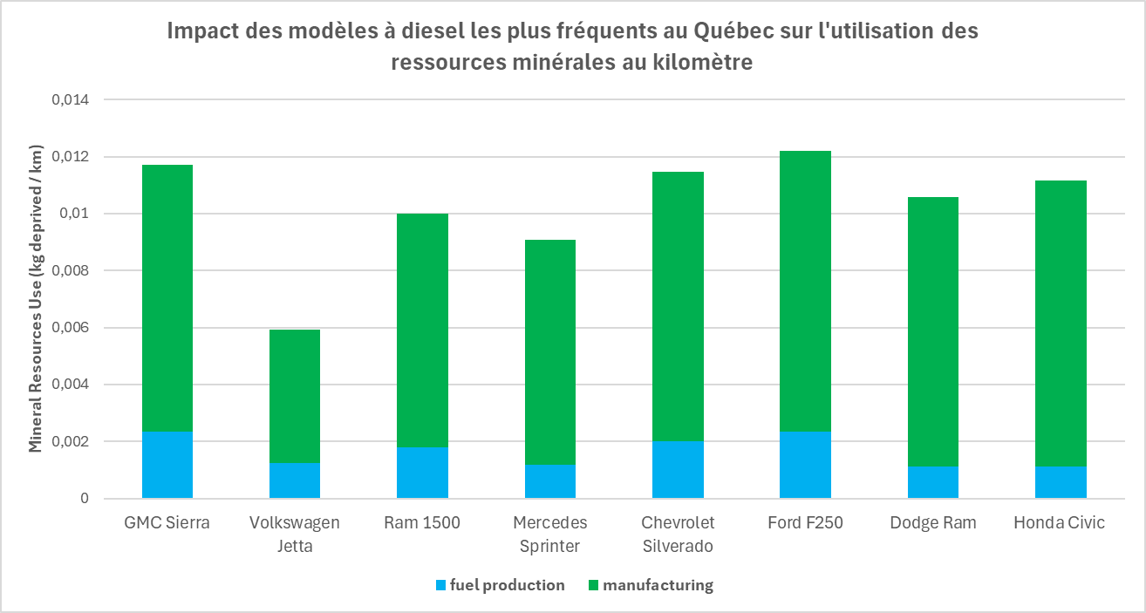
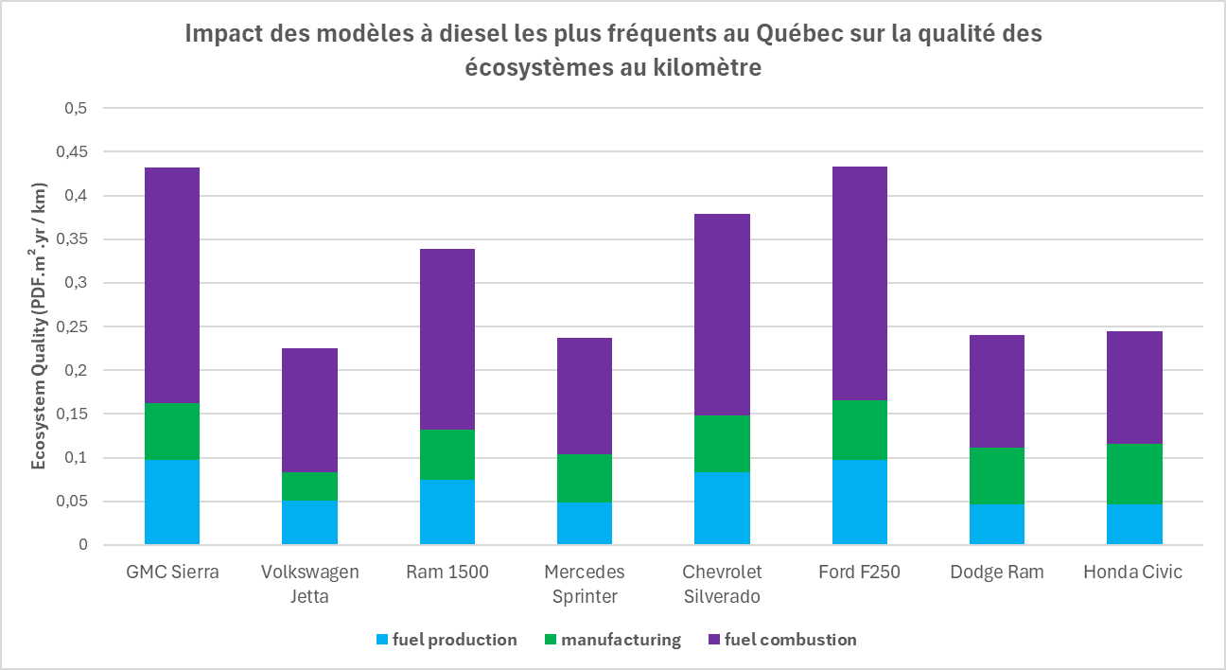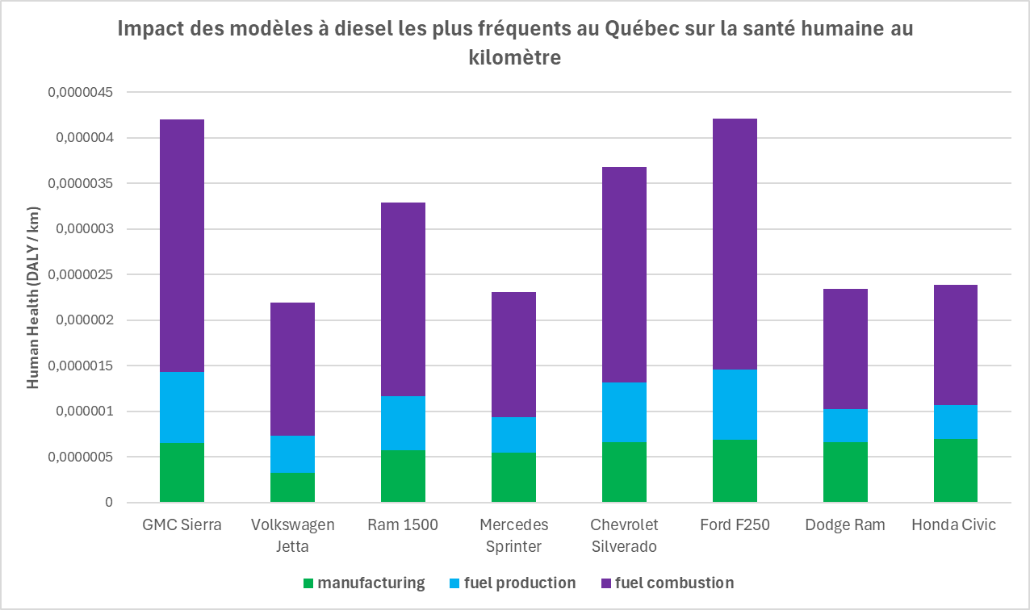
Figure 33 : impacts des modèles à diesel les plus fréquents au Québec en 2022

Hybrides rechargeables :
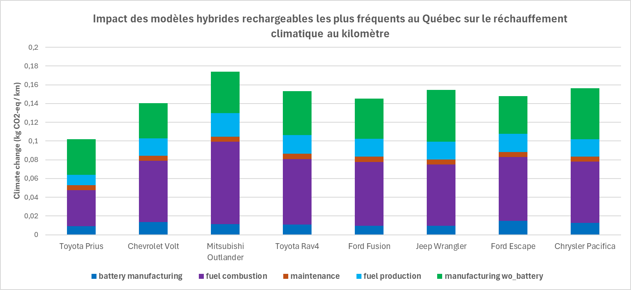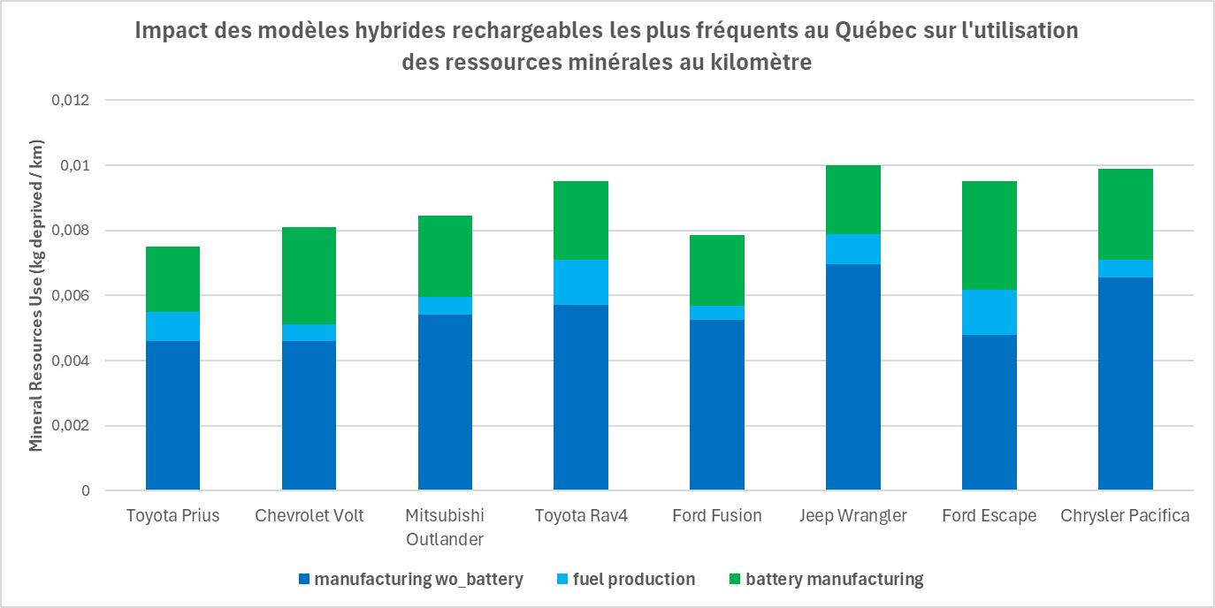
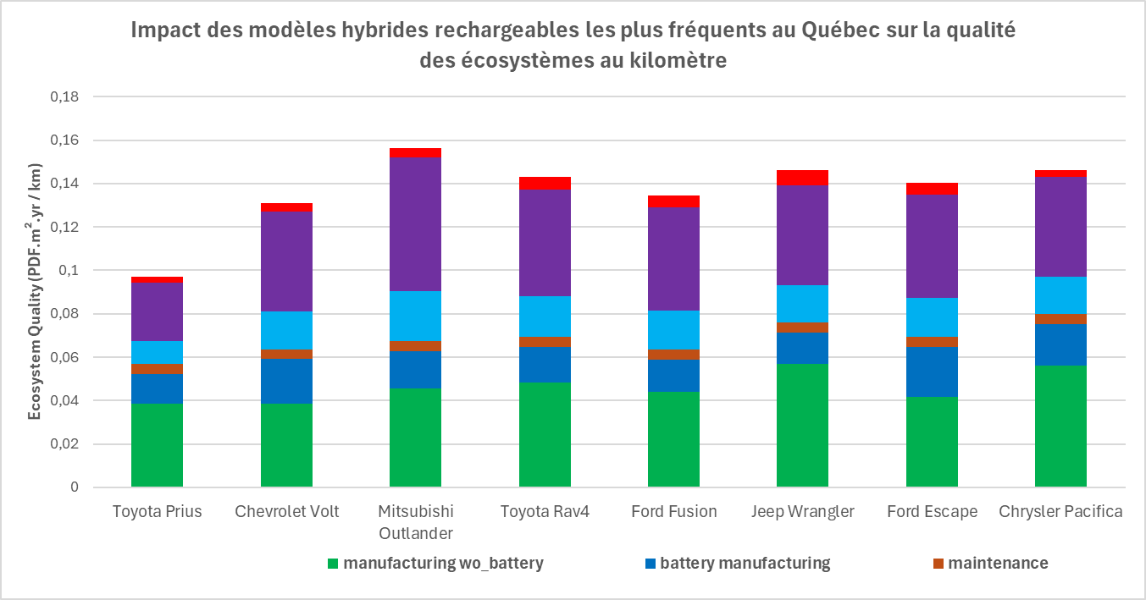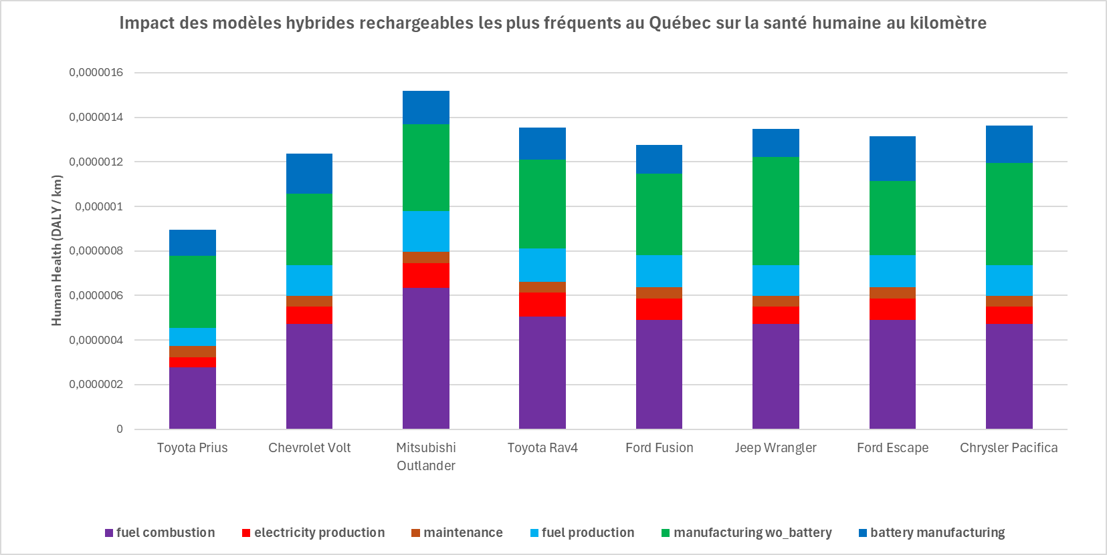
Figure 34 : impacts des modèles hybrides rechargeables les plus fréquents au Québec en 2022

Véhicules hybrides non-rechargeables :
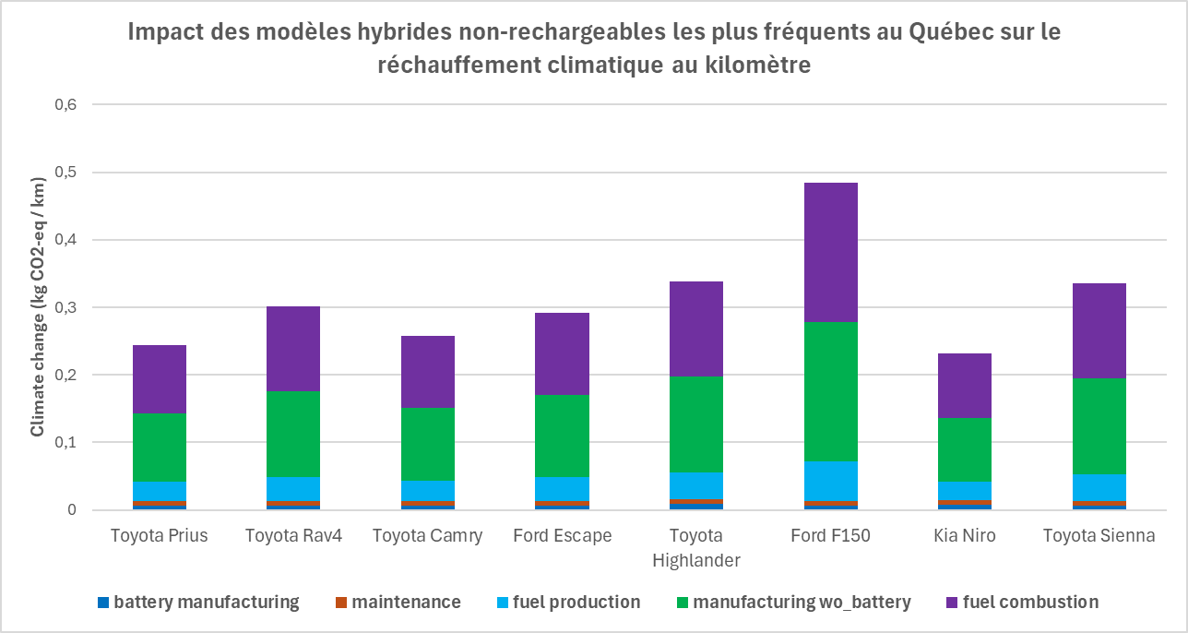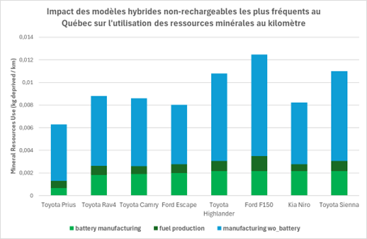
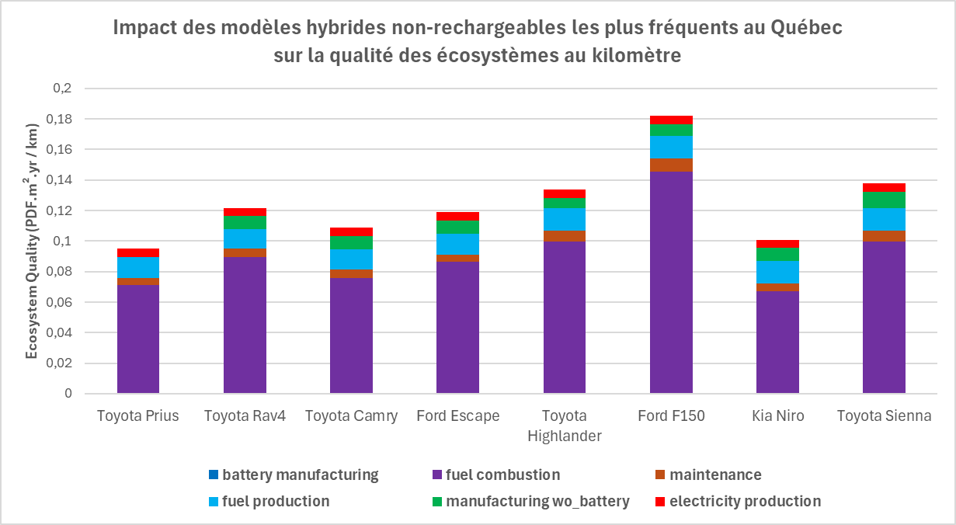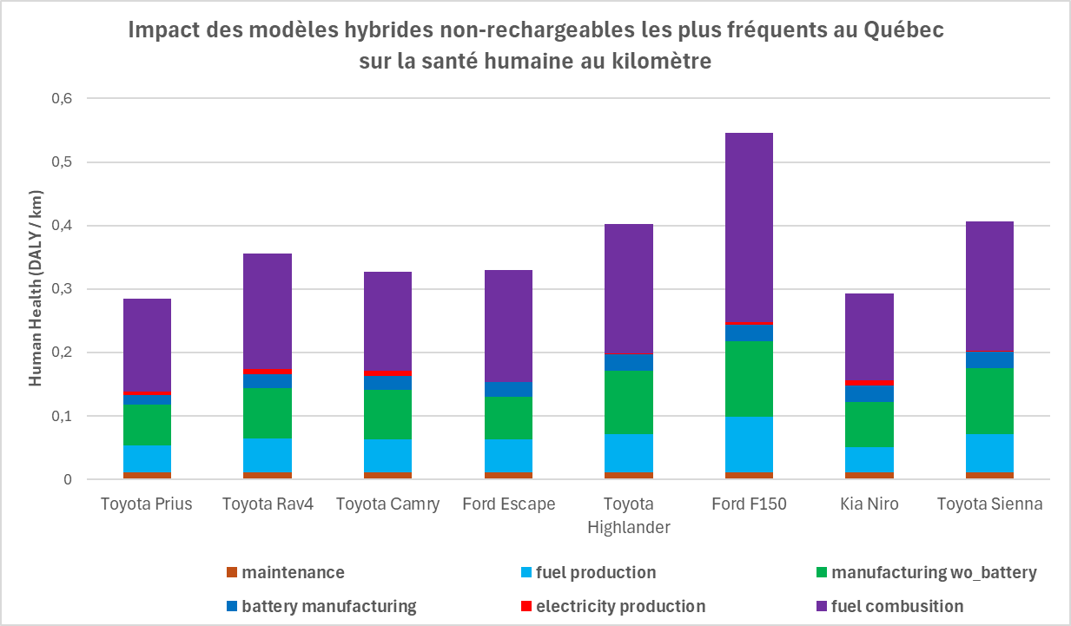
Figure 35 : impacts des modèles hybrides non-rechargeables les plus fréquents au Québec en 2022

- Comparaison de véhicules moyens par type de propulsion en 2022
Pour comparer les impacts de chaque type de motopropulsion, un modèle moyen a été créé, basé sur les impacts des véhicules les plus fréquents (voir tableau 4), pondérés avec leur part de marché dans la flotte de véhicule Québécoise.
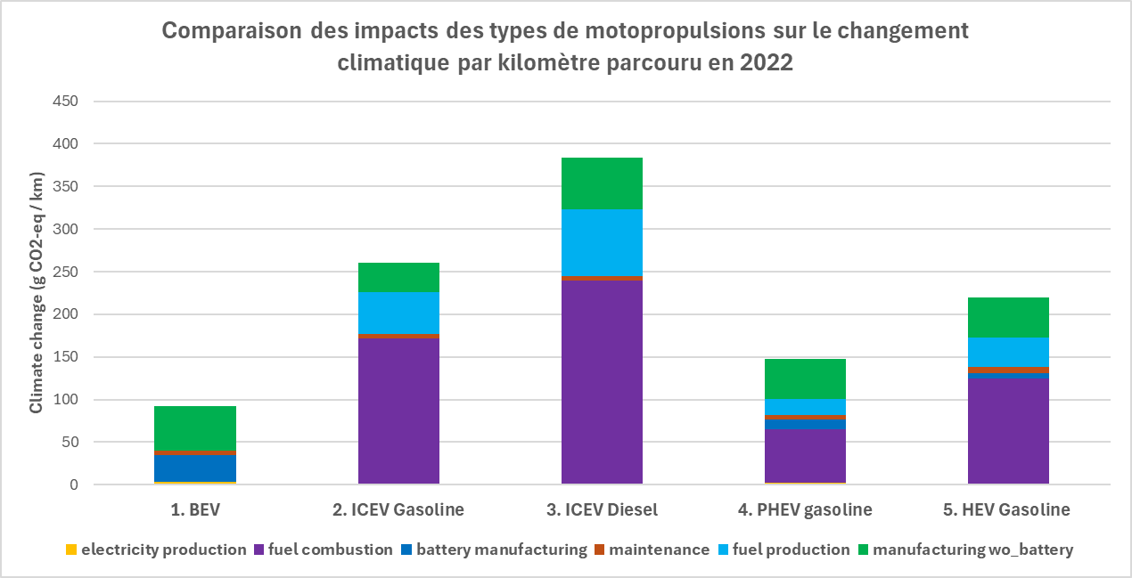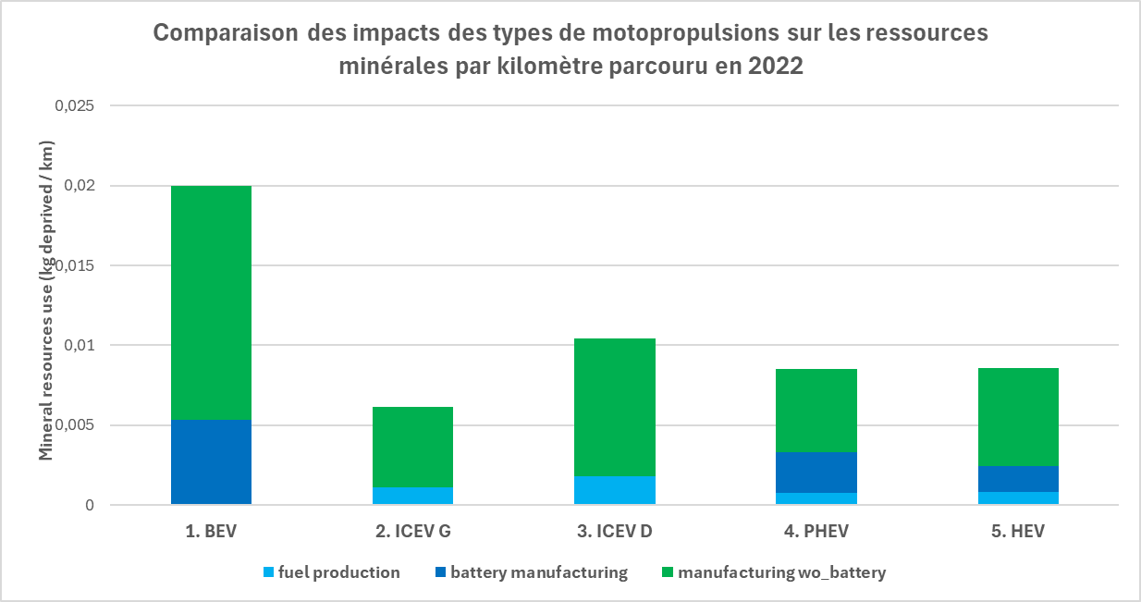
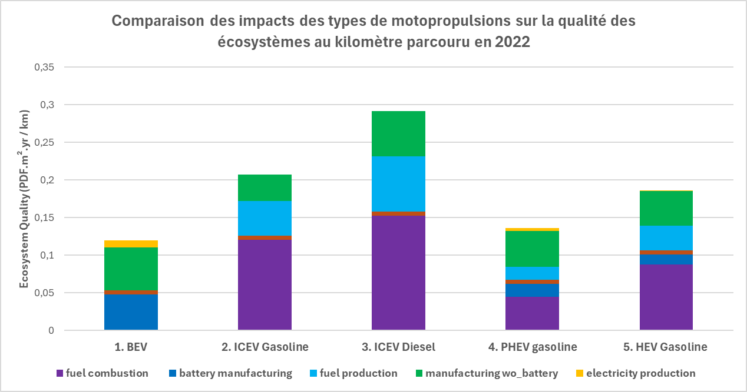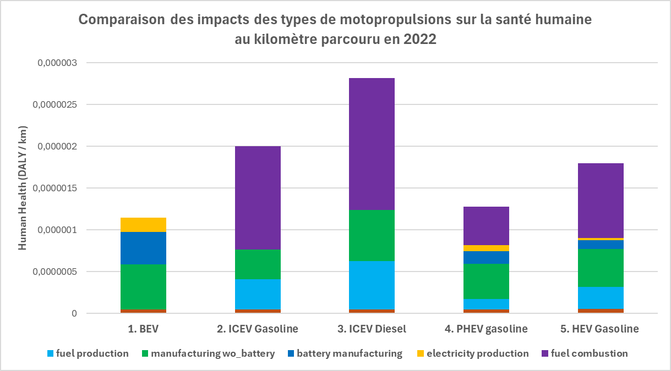

Figure 36 : comparaison des impacts des différents types de motopropulsions au Québec en 2022

Résultats de l’ACV prospective
Pour cette partie-là, j’ai réalisé l’ACV rétrospective pour étudier l’évolution de l’impact des différentes catégories de véhicules au cours des années 2012, 2015 et 2020.
Pour la partie prospective, j’ai étudié les impacts de ces véhicules pour les années 2030, 2040 et 2050. J’ai pour cela utilisé premise avec deux scénarios différents :
- SSP2-RCP19 : scénario suivant les objectifs des accords de Paris
- SSP2-Base : scénario dit « BAU » pour Business As Usual, les tendances actuelles se poursuivent dans le futur

- Scénario Accords de Paris
- Impacts sur le réchauffement climatique :
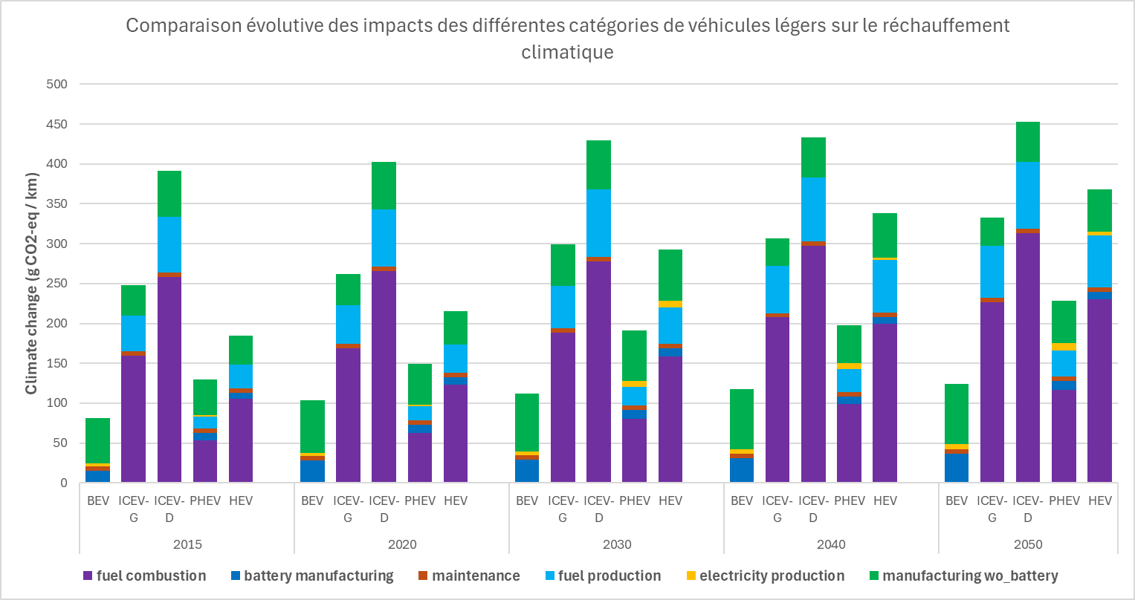
Figure 37: évolution des impacts des différentes catégories de véhicules sur le réchauffement climatique – accords de Paris

- Impacts sur l’utilisation des ressources minérales :
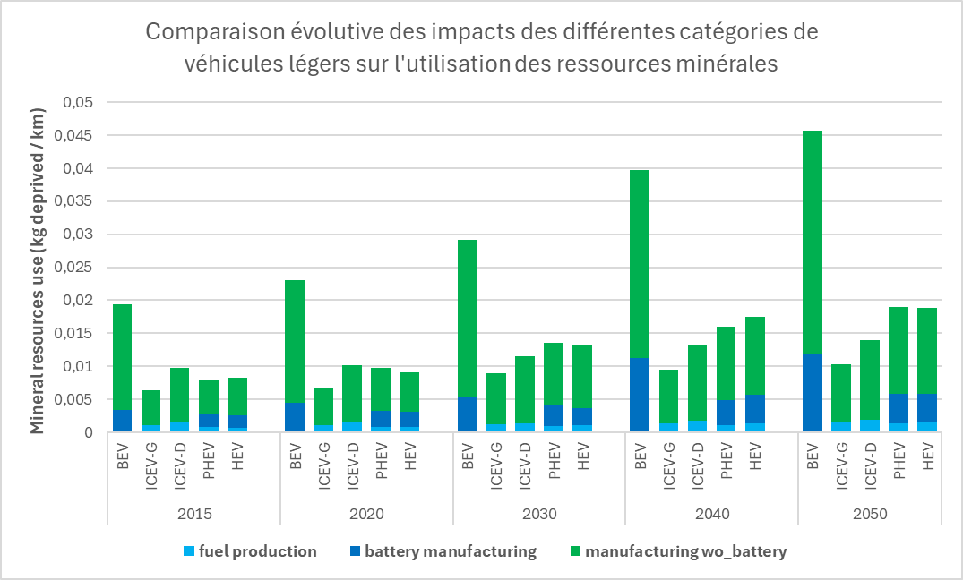
Figure 38: évolution des impacts des différentes catégories de véhicules sur les ressources minérales – accords de Paris
- Impacts sur la qualité des écosystèmes :
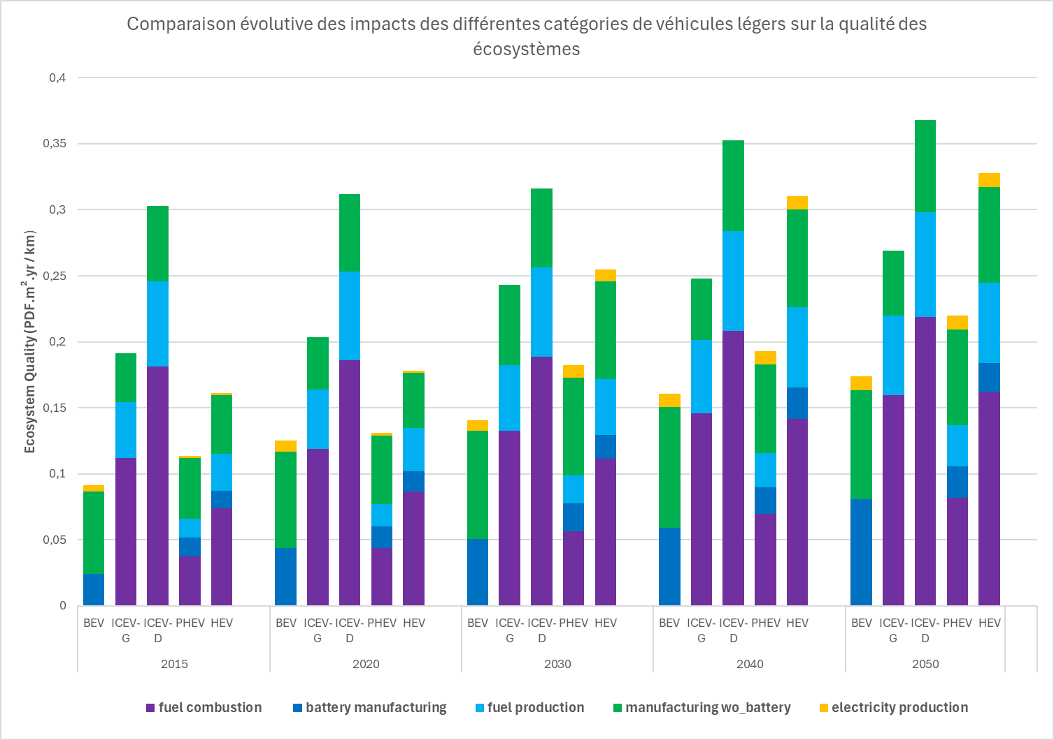
Figure 38: évolution des impacts des différentes catégories de véhicules sur la qualité des écosystèmes – accords de Paris

- Impacts sur la santé humaine :
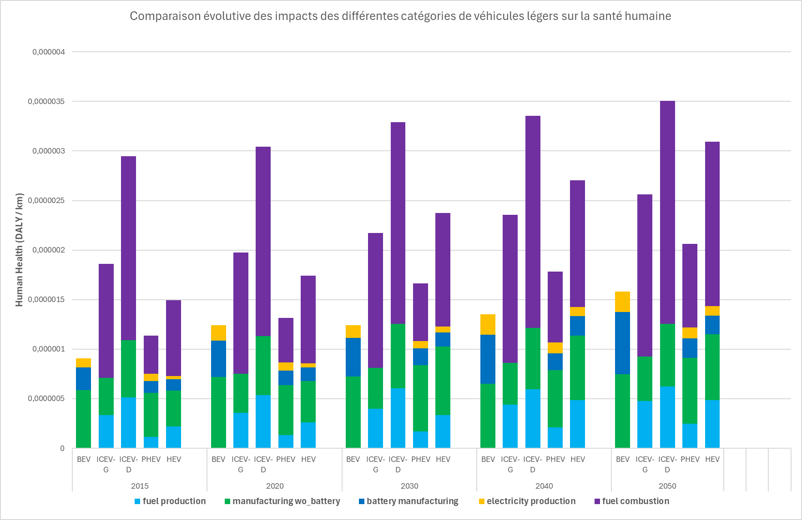
Figure 39: évolution des impacts des différentes catégories de véhicules sur la santé humaine – accords de Paris

Scénario Business As Usual
- Impacts sur le réchauffement climatique :
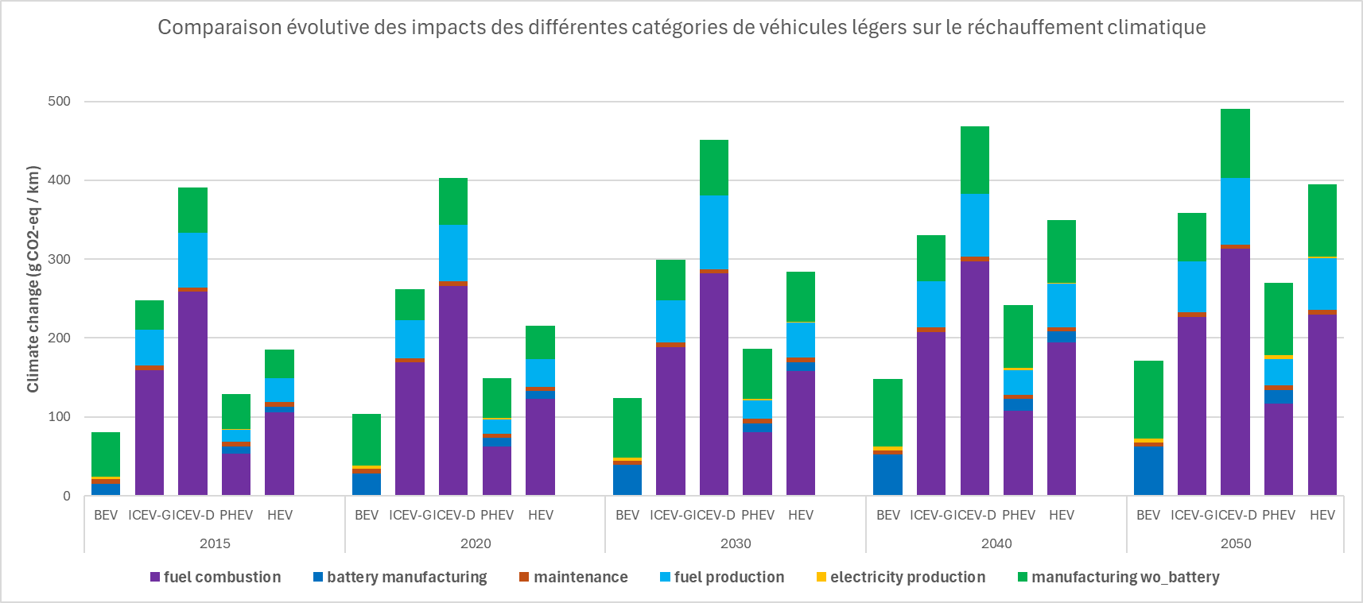
Figure 40: évolution des impacts des différentes catégories de véhicules sur le réchauffement climatique – BAU

- Impacts sur l’utilisation des ressources minérales :

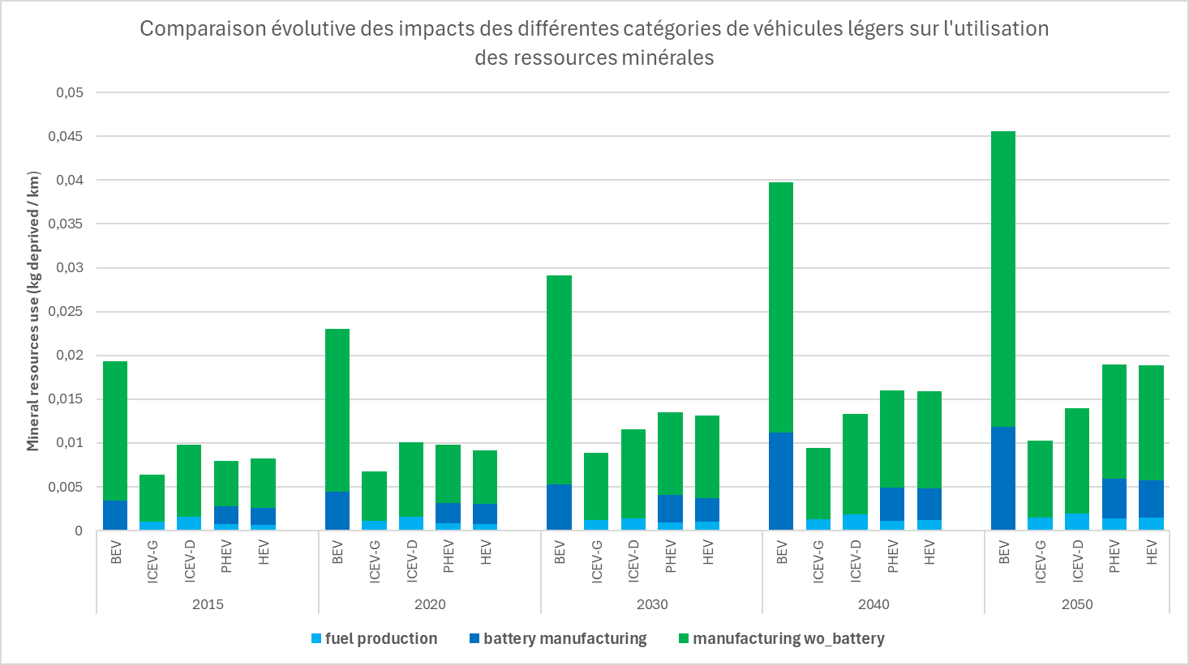
Figure 41: évolution des impacts des différentes catégories de véhicules sur les ressources minérales - BAU
- Impacts sur la qualité des écosystèmes :
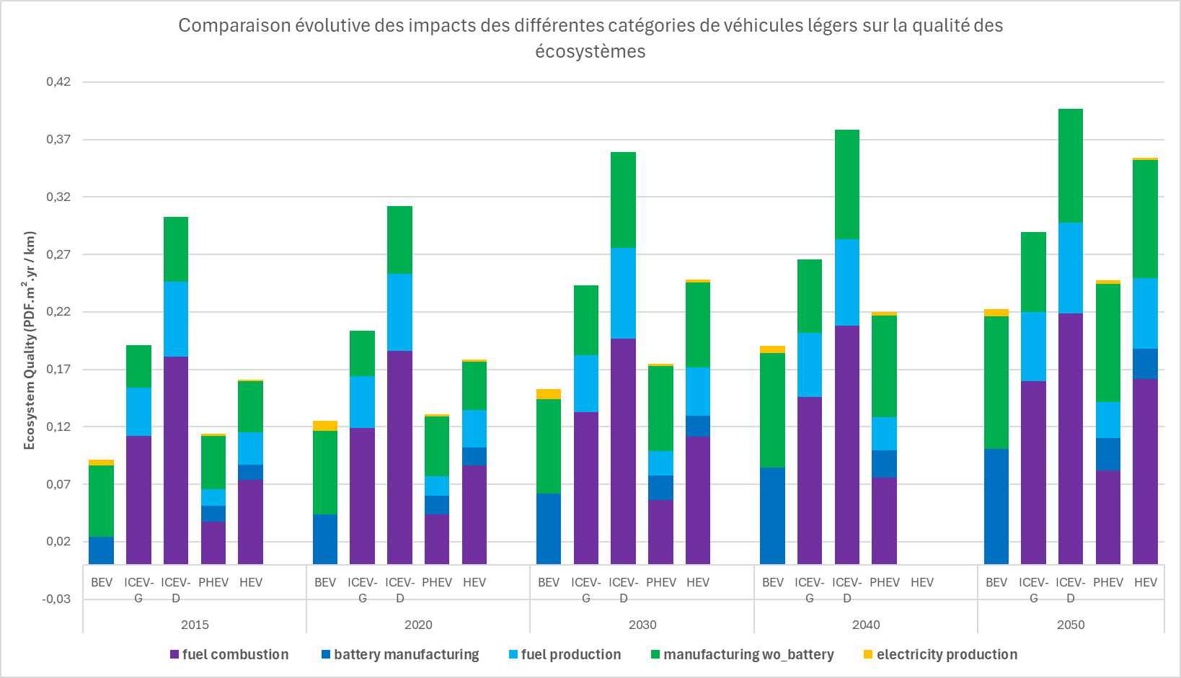
Figure 42: évolution des impacts des différentes catégories de véhicules sur la qualité des écosystèmes – BAU

- Impacts sur la santé humaine :

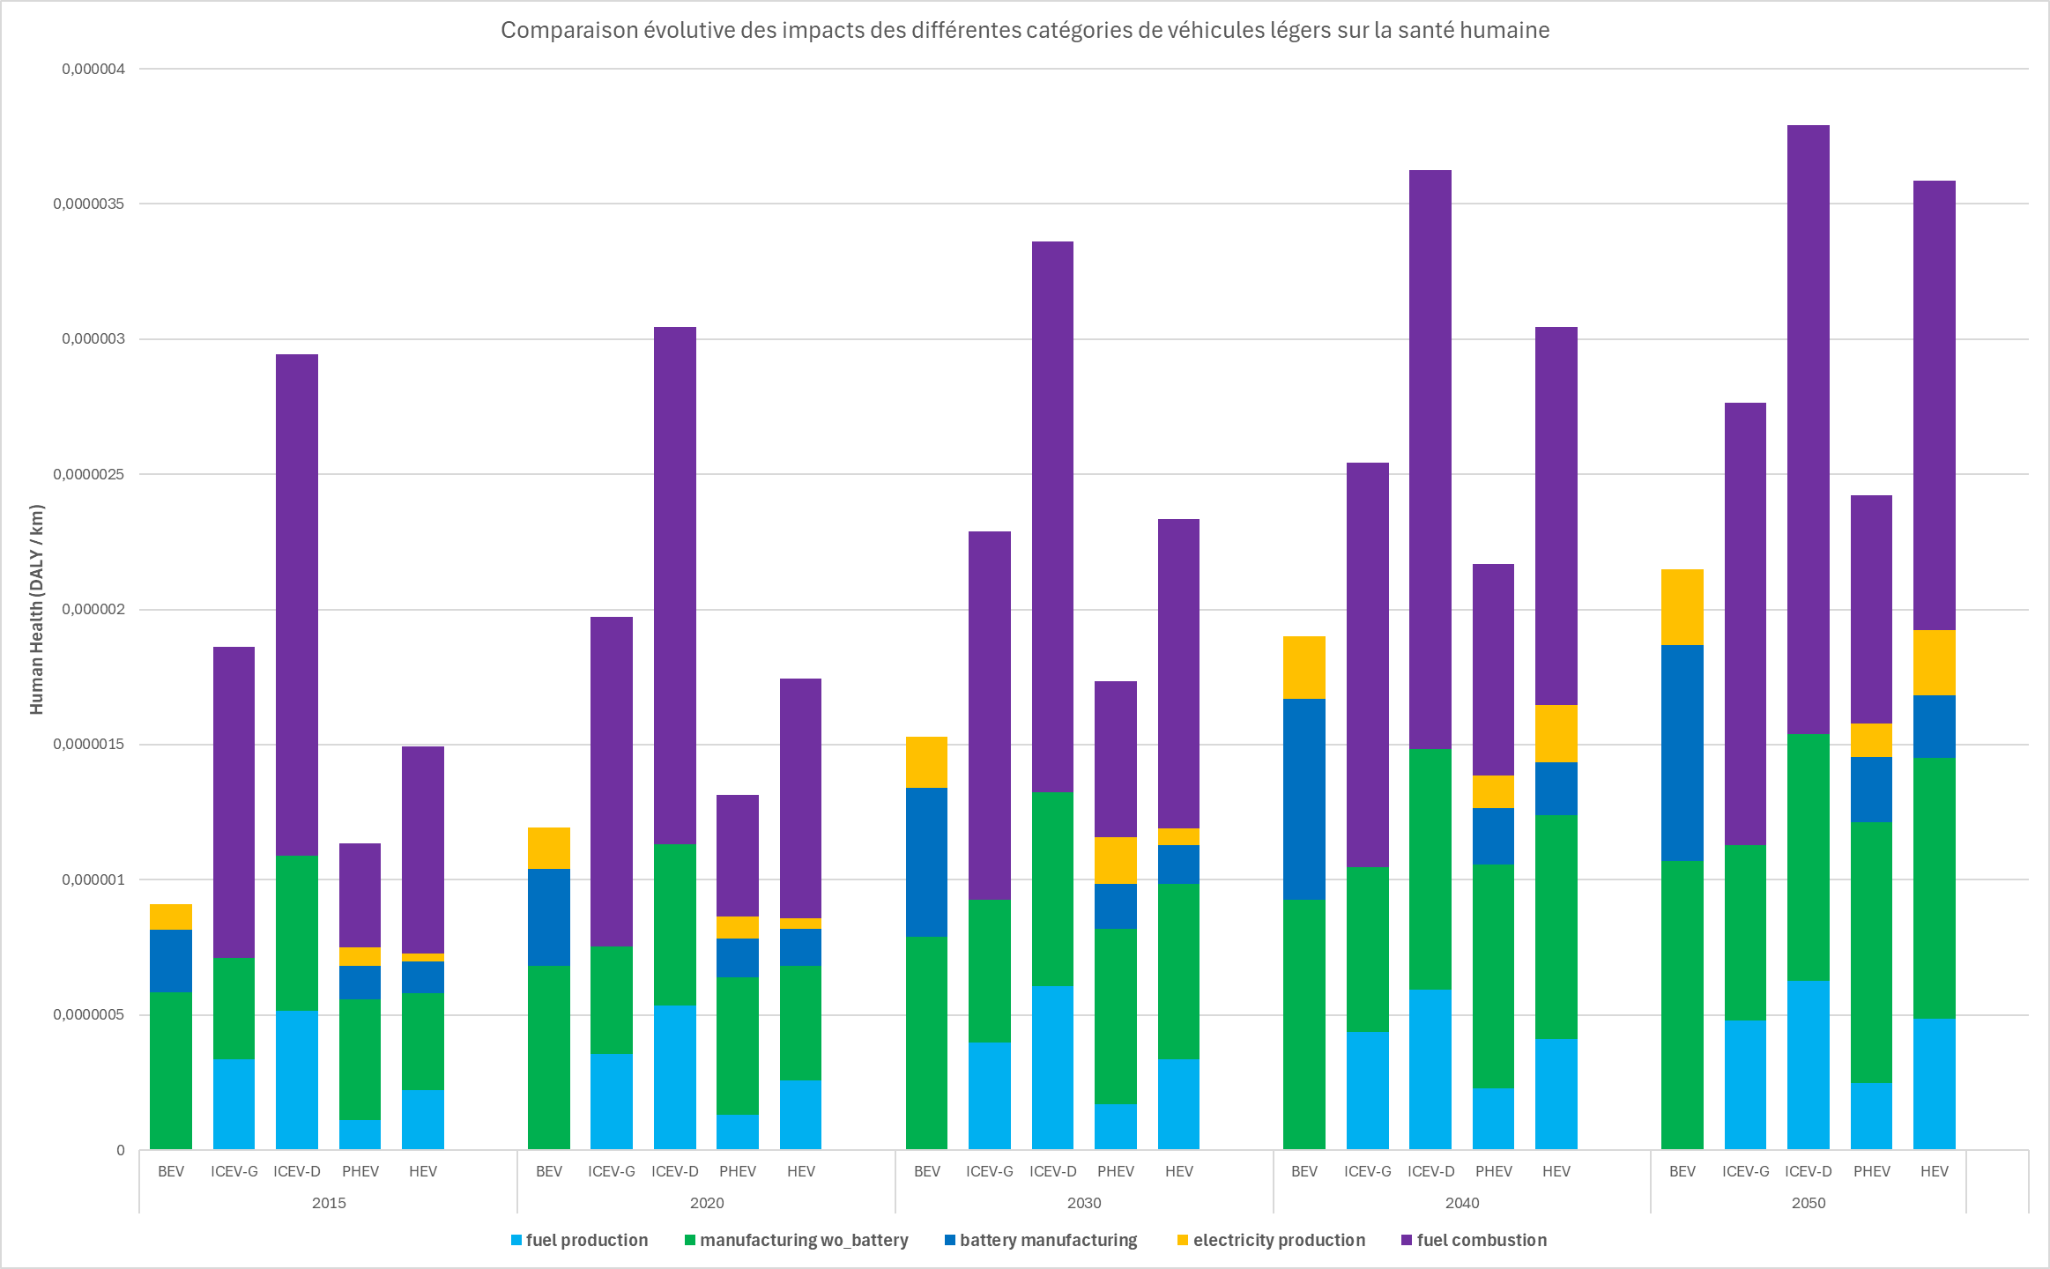
Figure 42: évolution des impacts des différentes catégories de véhicules sur la santé humaine – BAU

